Họ và Tên: Phạm Phúc Lộc

MSSV: 31231023375

Bài tập 1:

**Lv1**

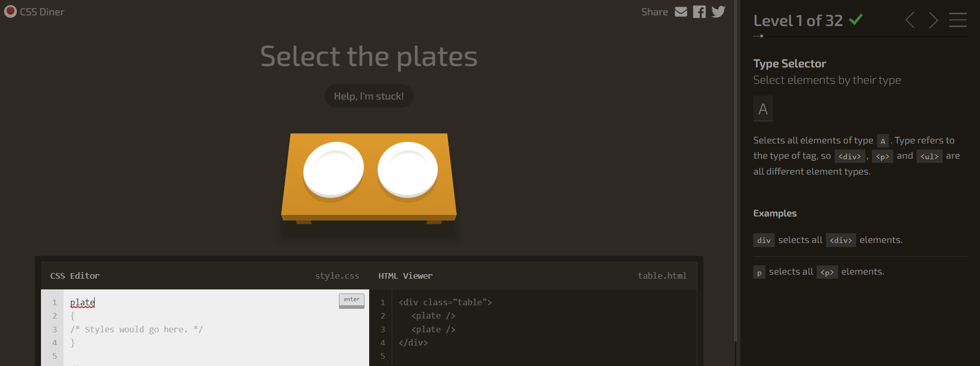

**Lv2**

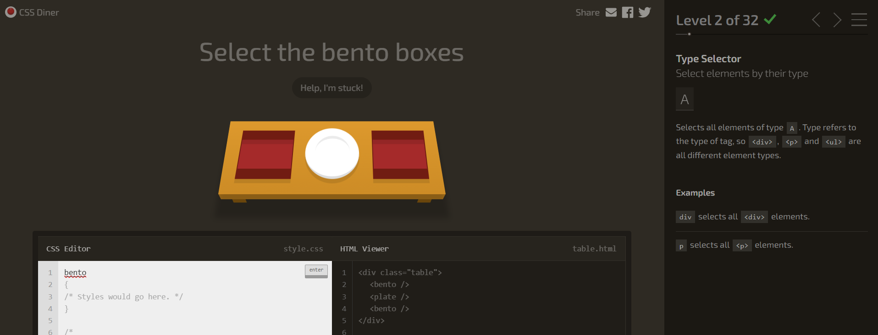

**Lv3**

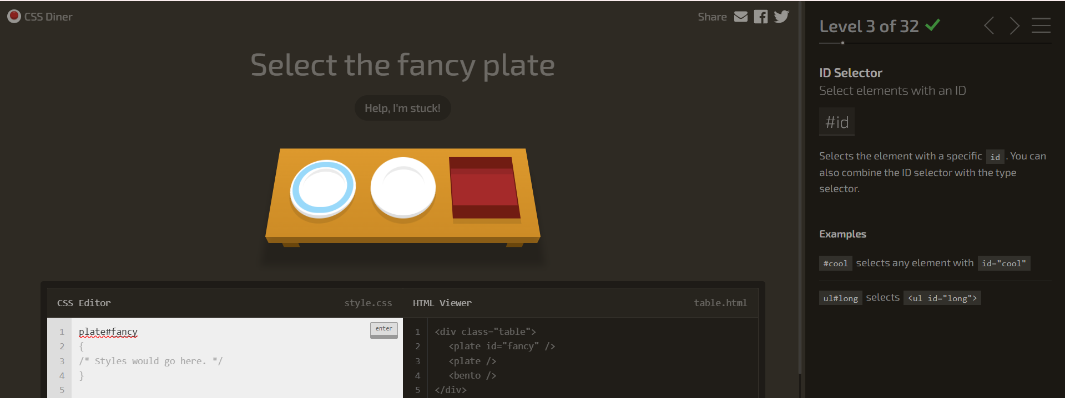

**Lv4**

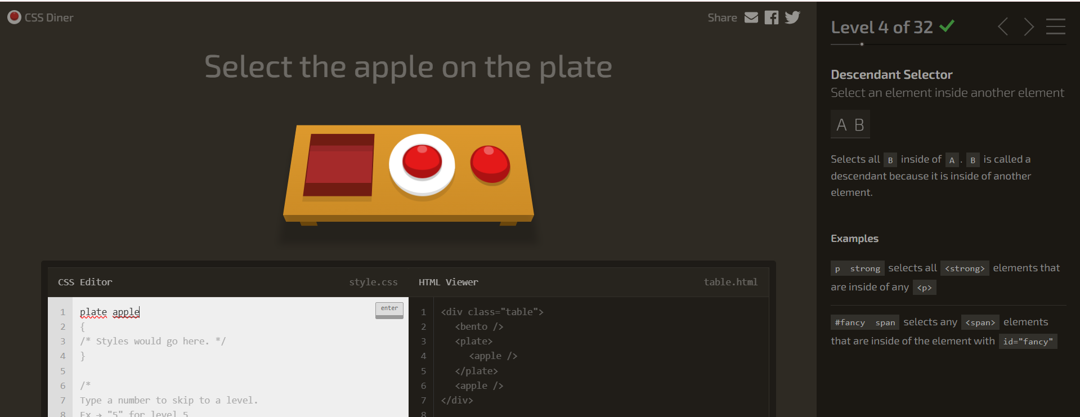

**Lv5**

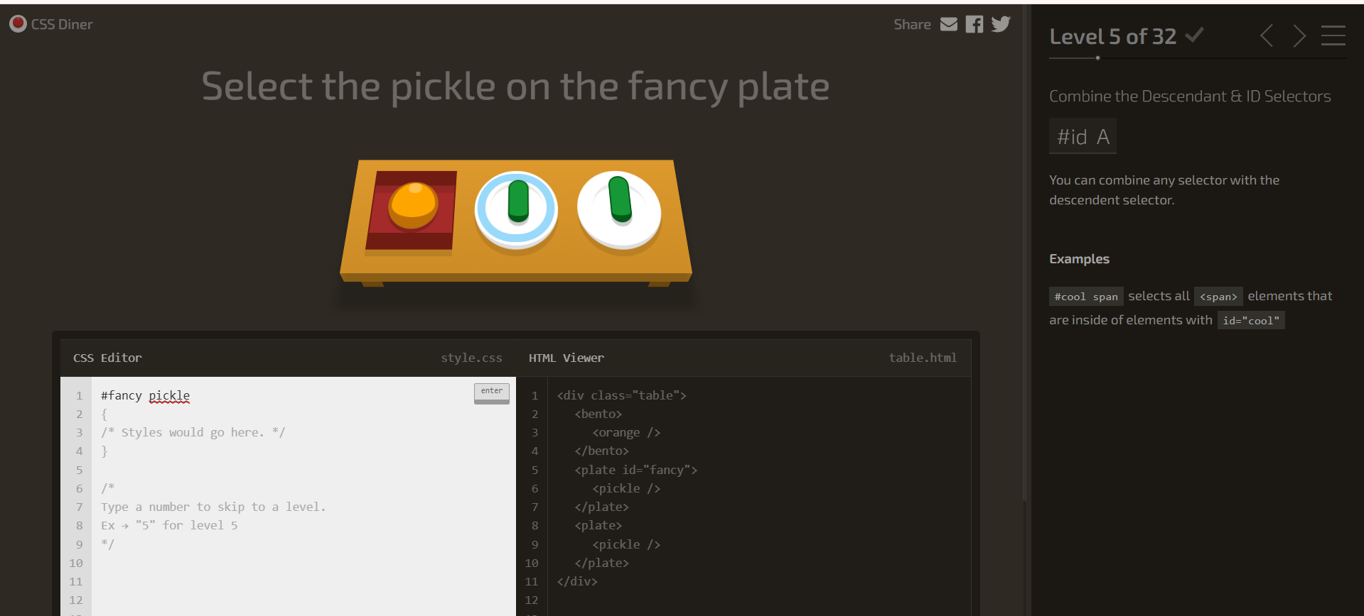

**Lv6**

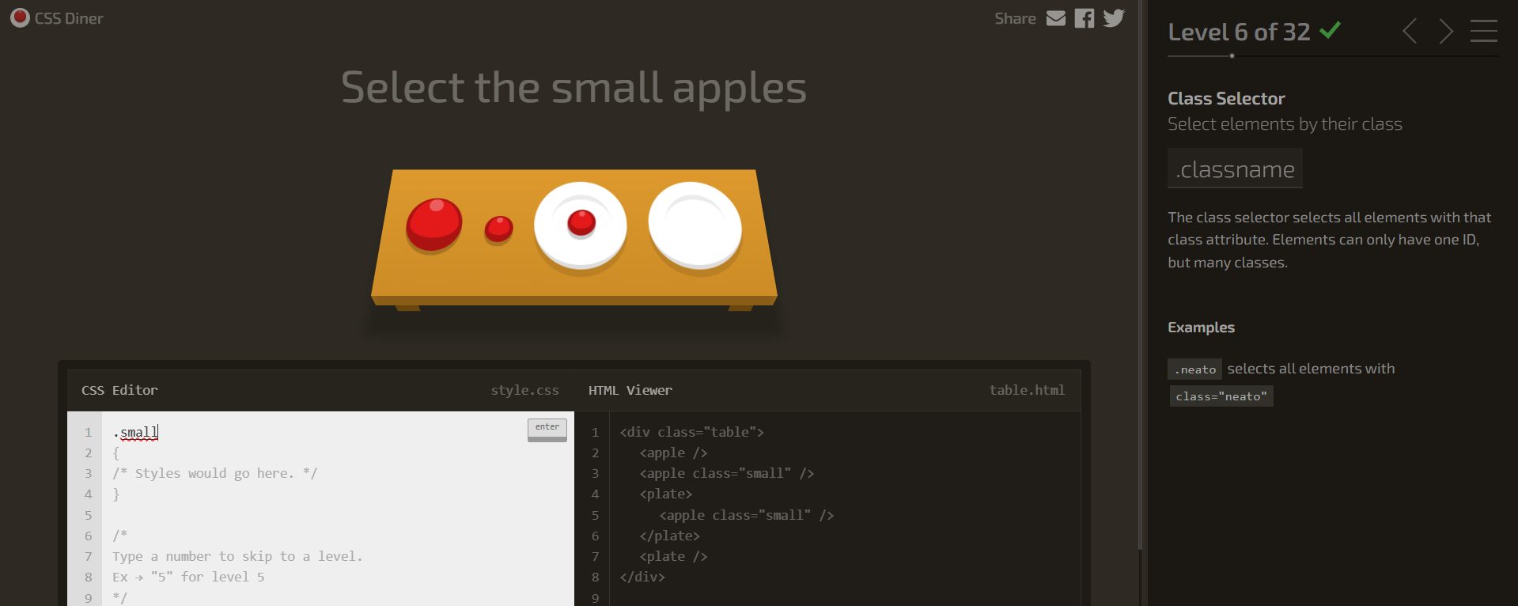

**Lv7**

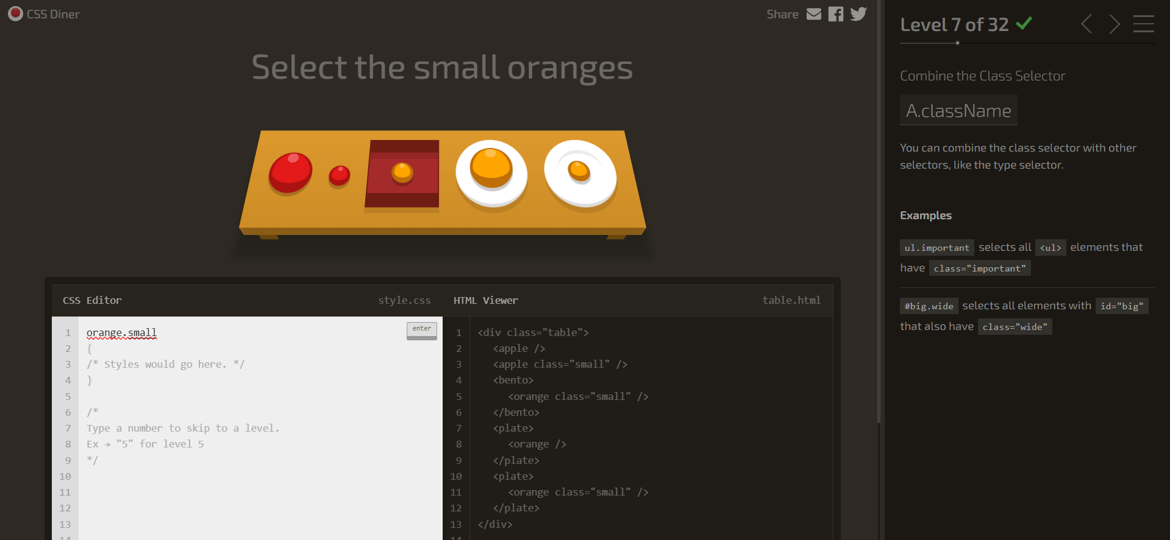

**Lv8**

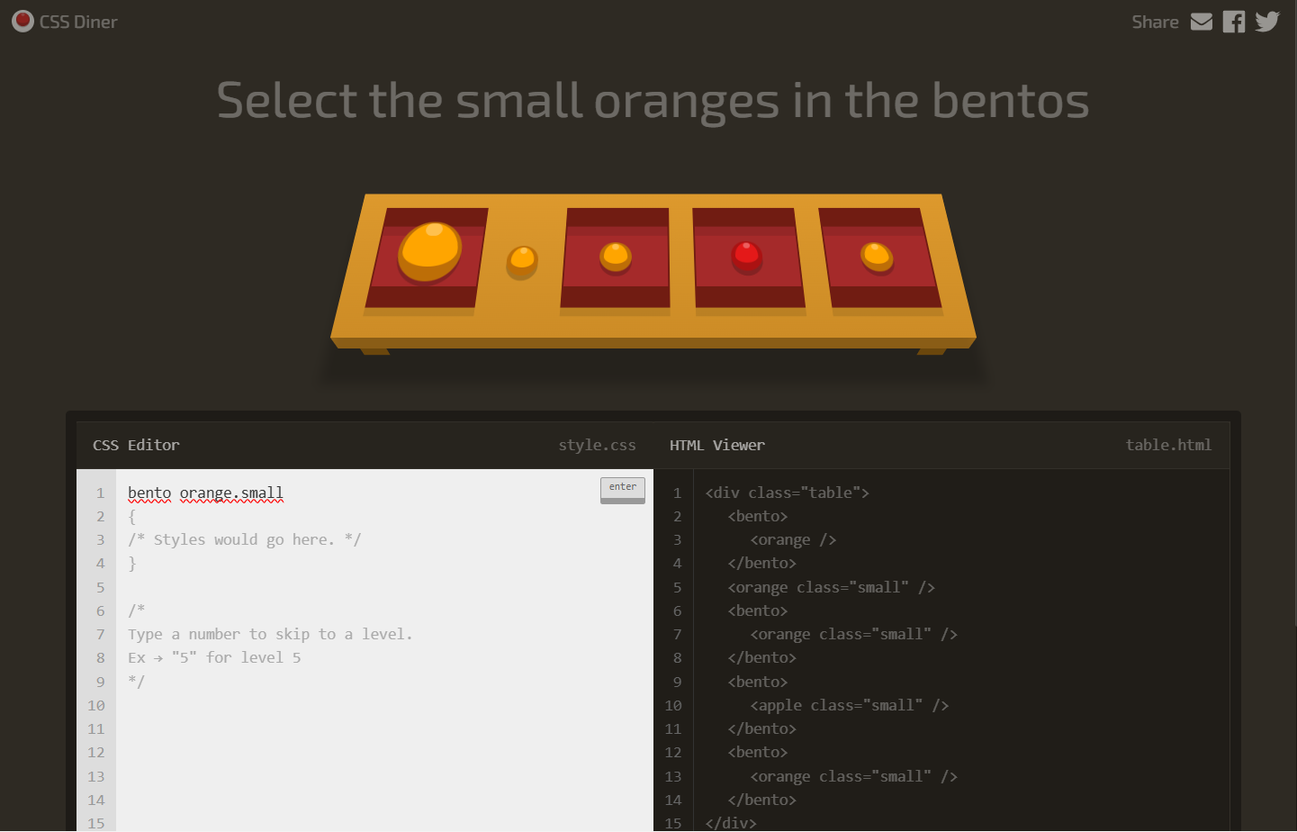

**Lv9**

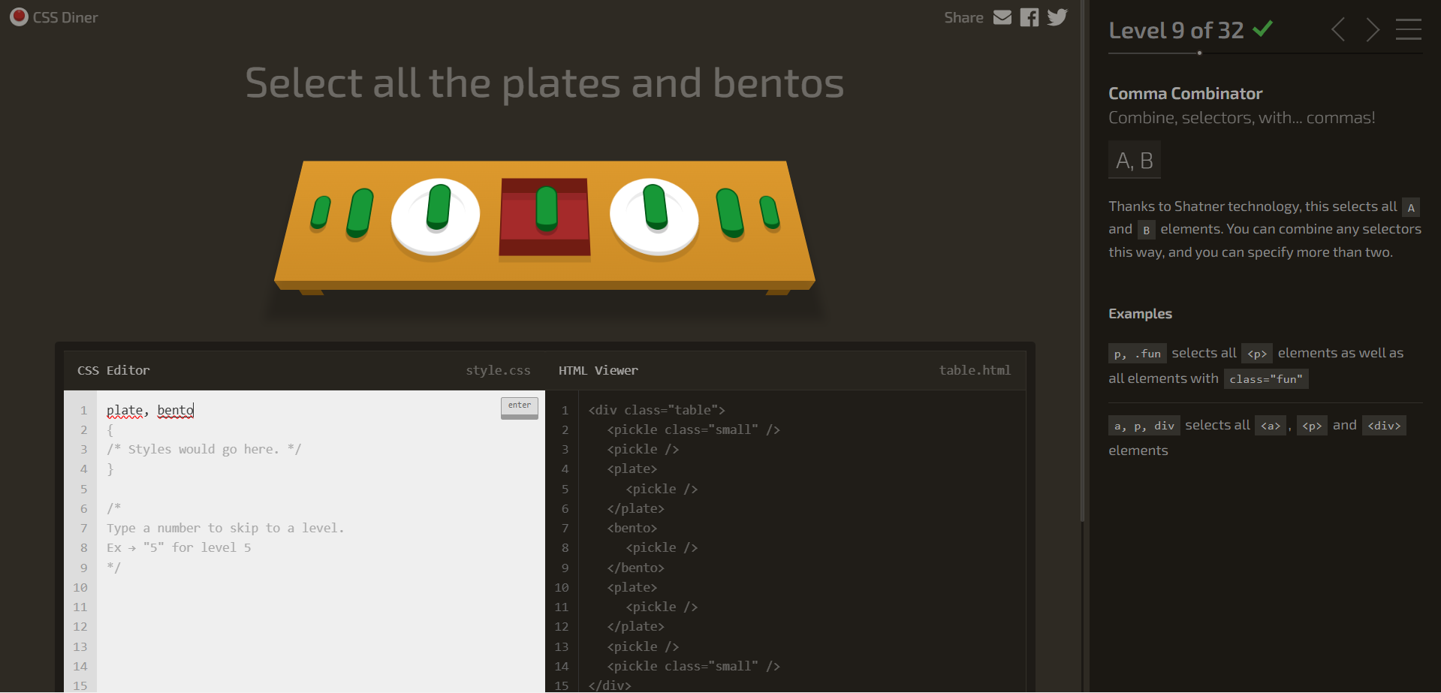

**Lv10**

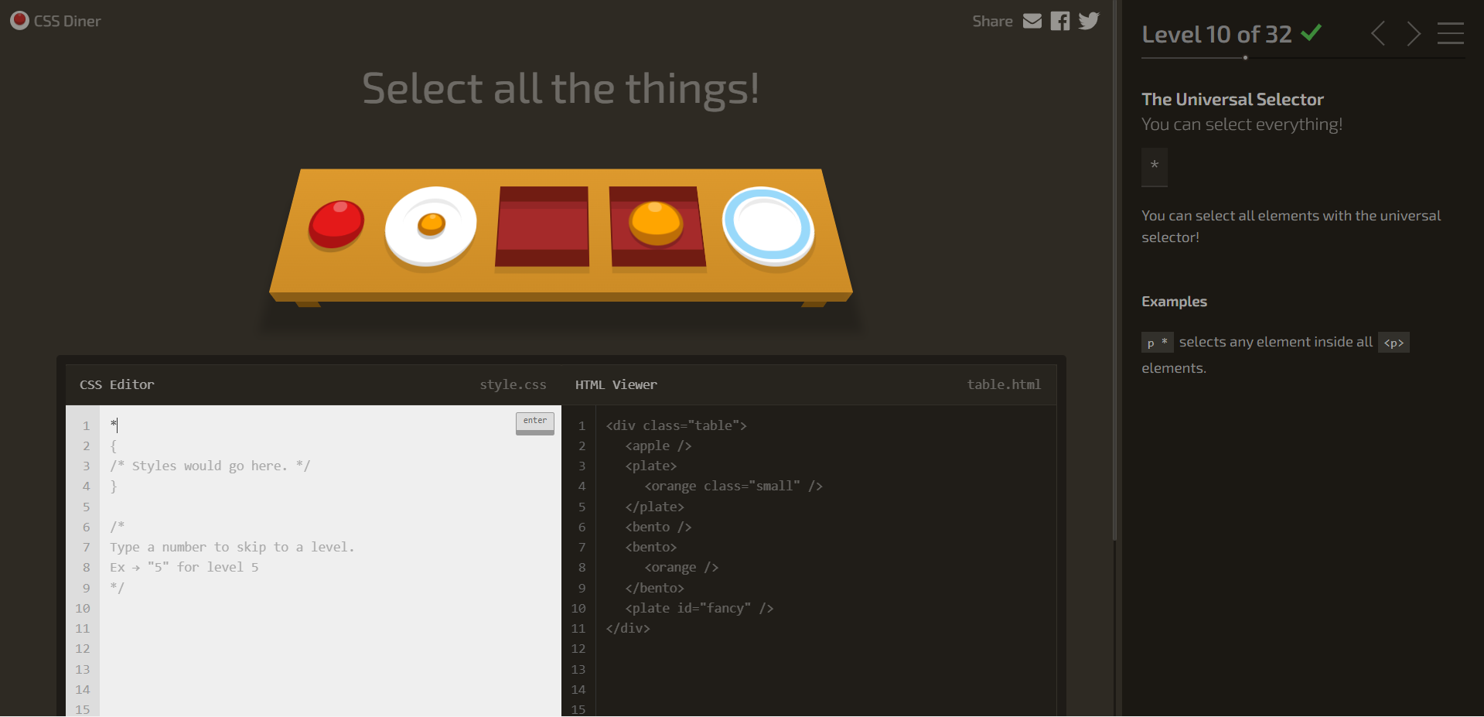

**Lv11**

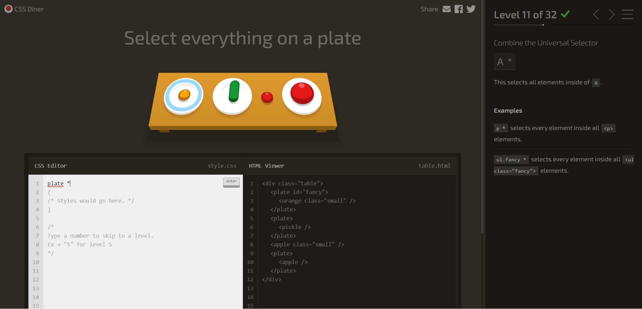

**Lv12**

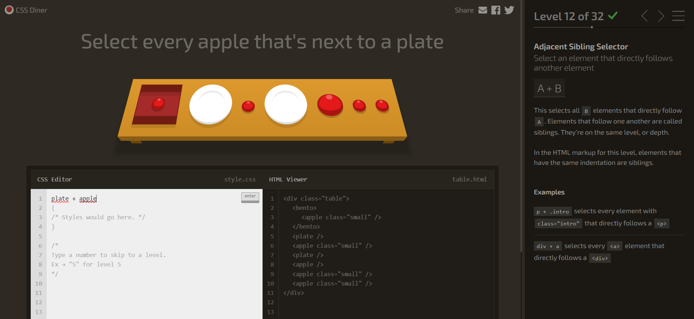

**Lv13**

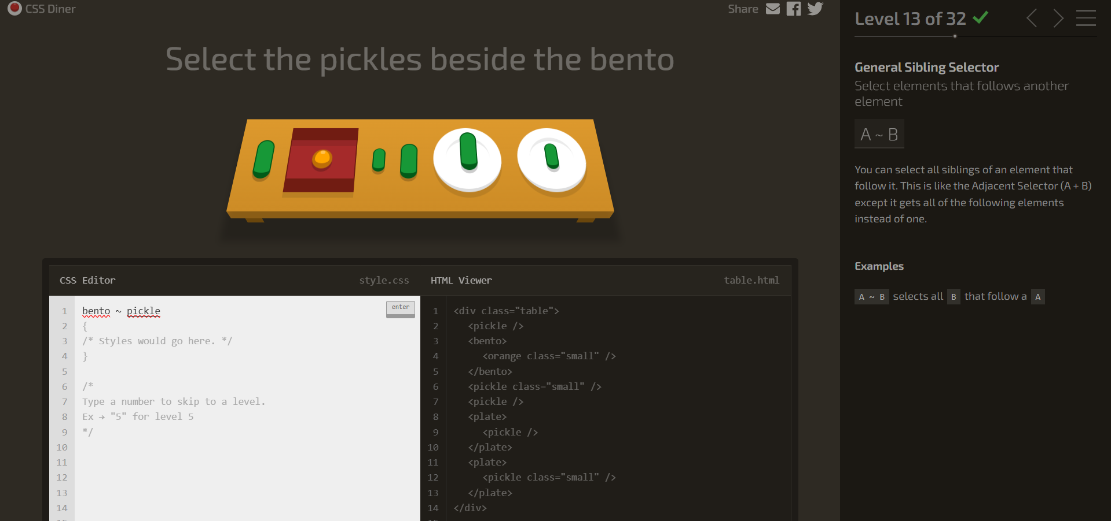

**Lv14**

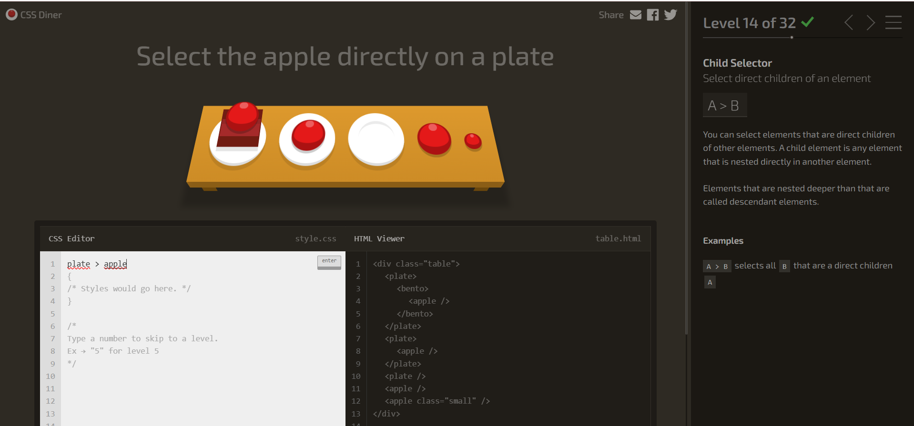

**Lv15**

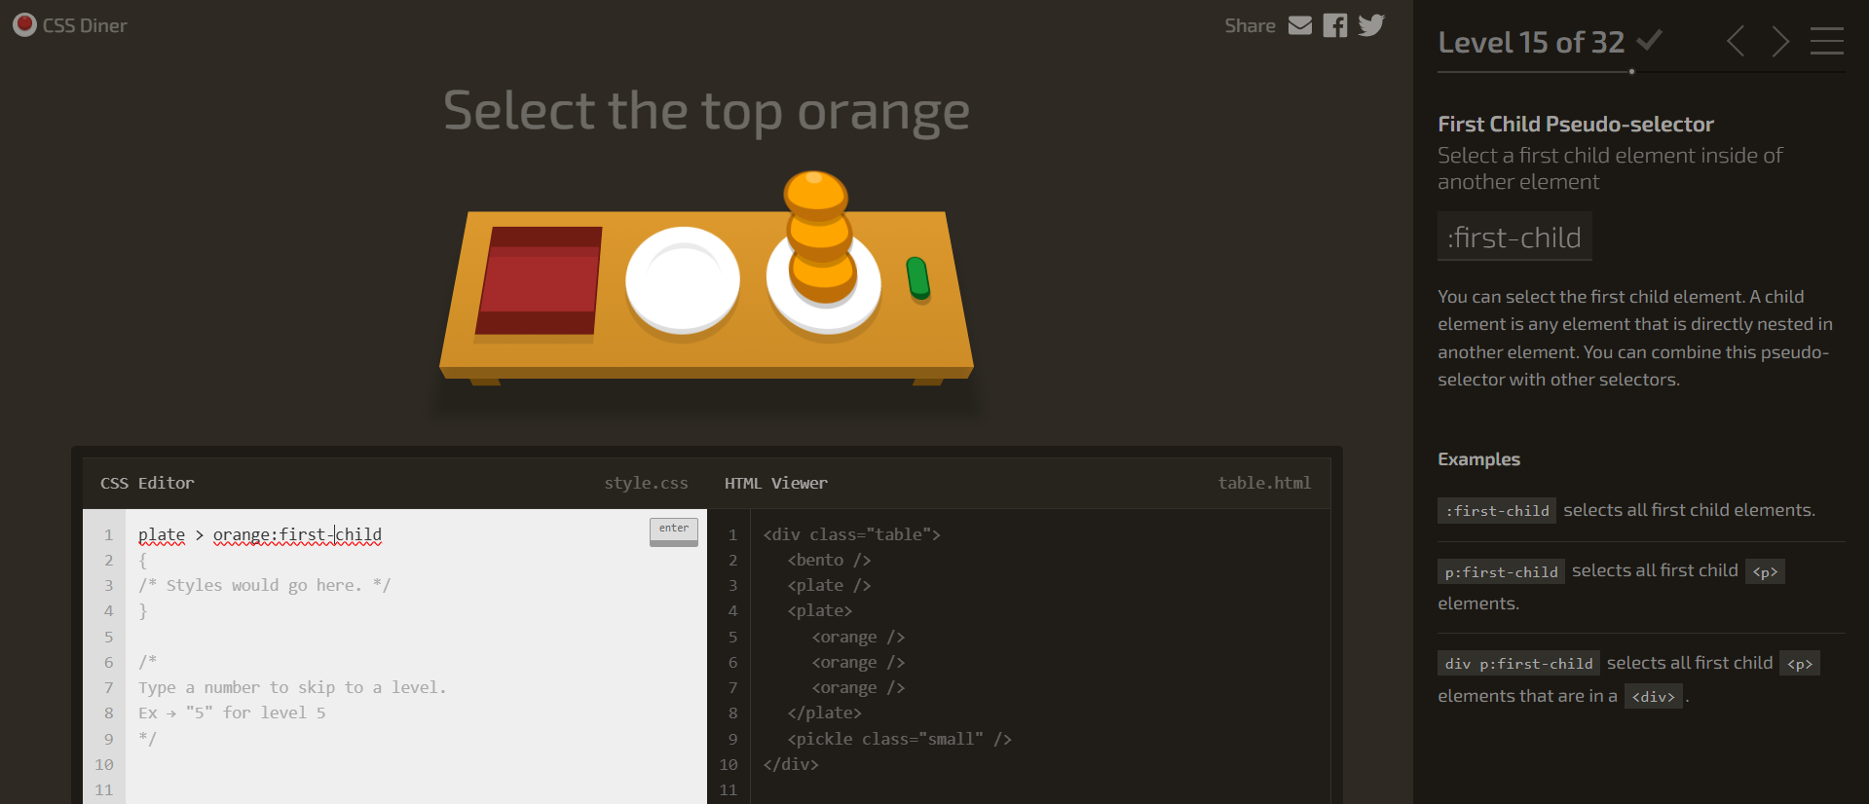

**Lv16**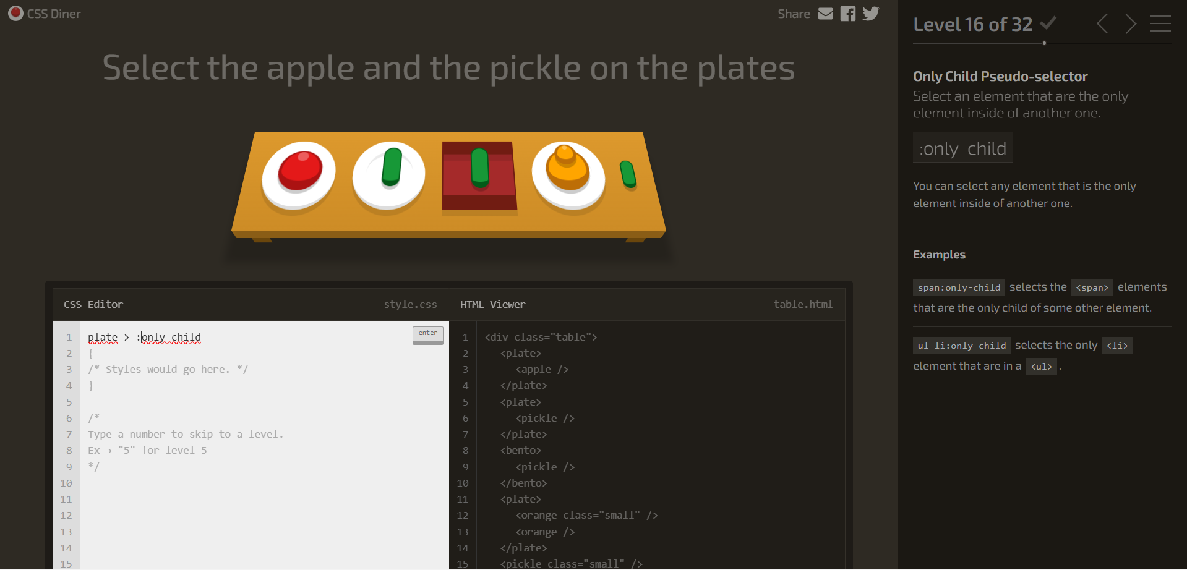

**Lv17**

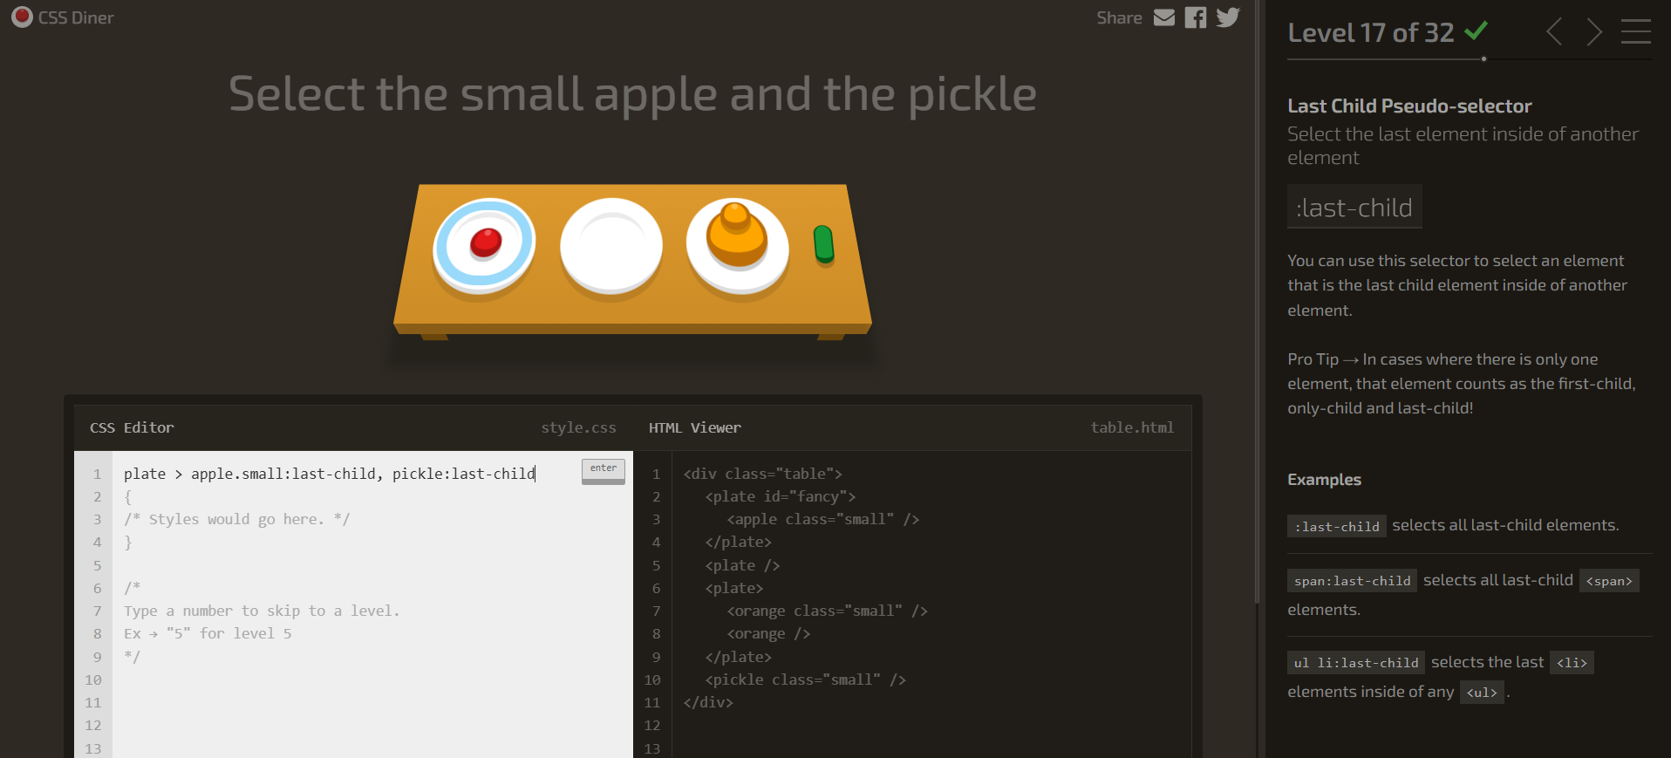

**Lv18**

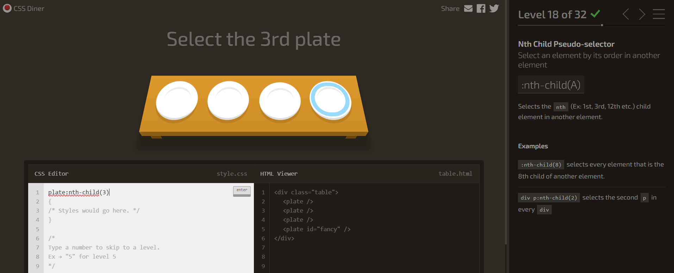

**Lv19**

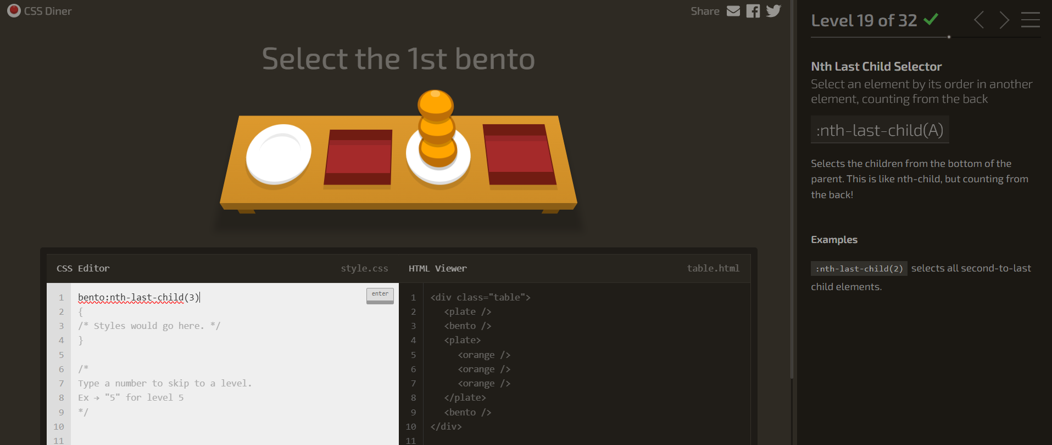

**Lv20**

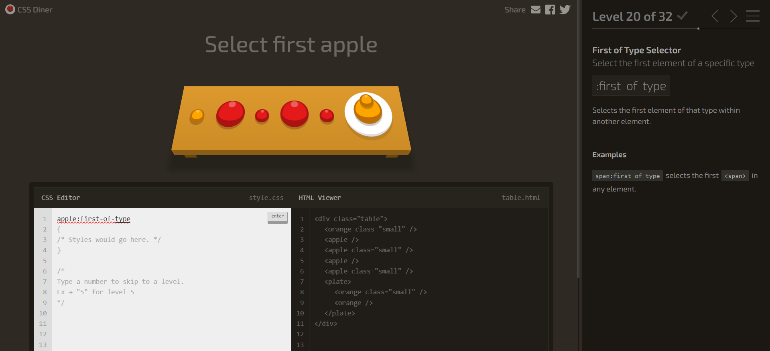

**Lv21**

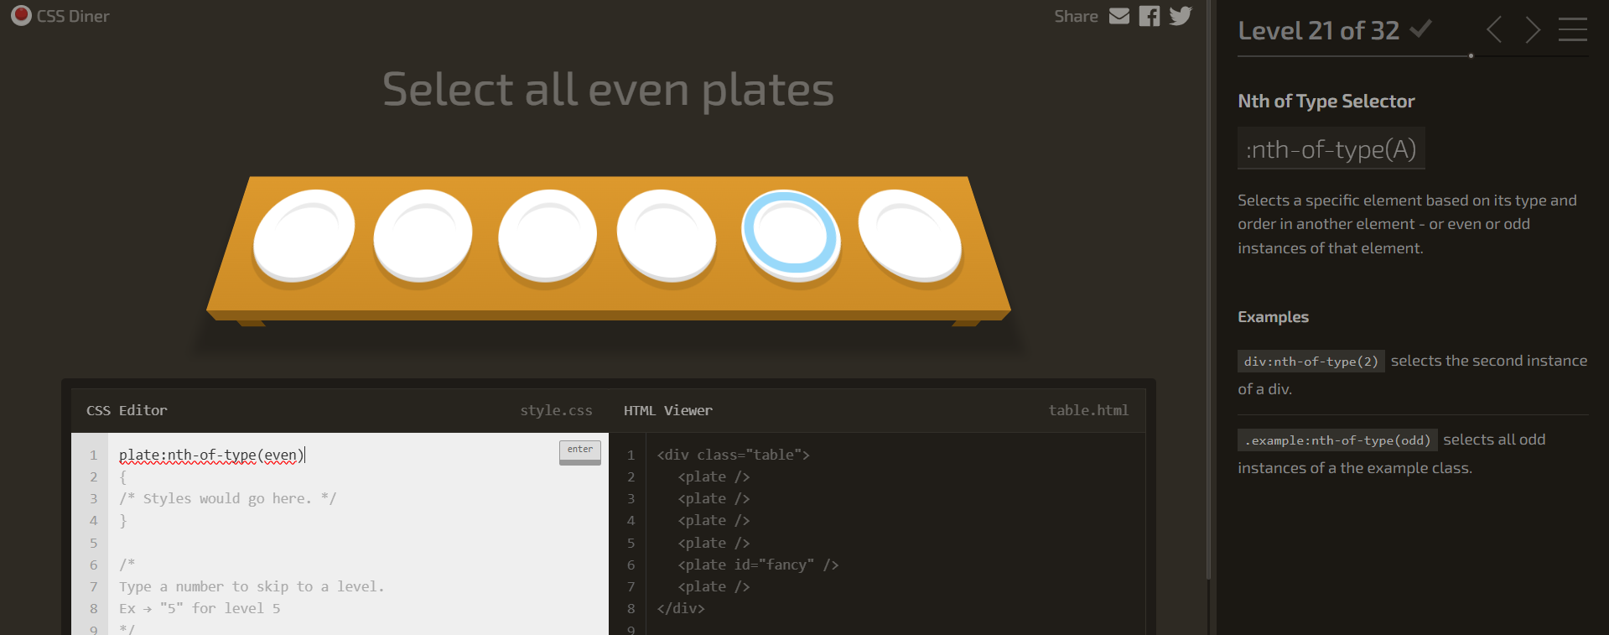

**Lv22**

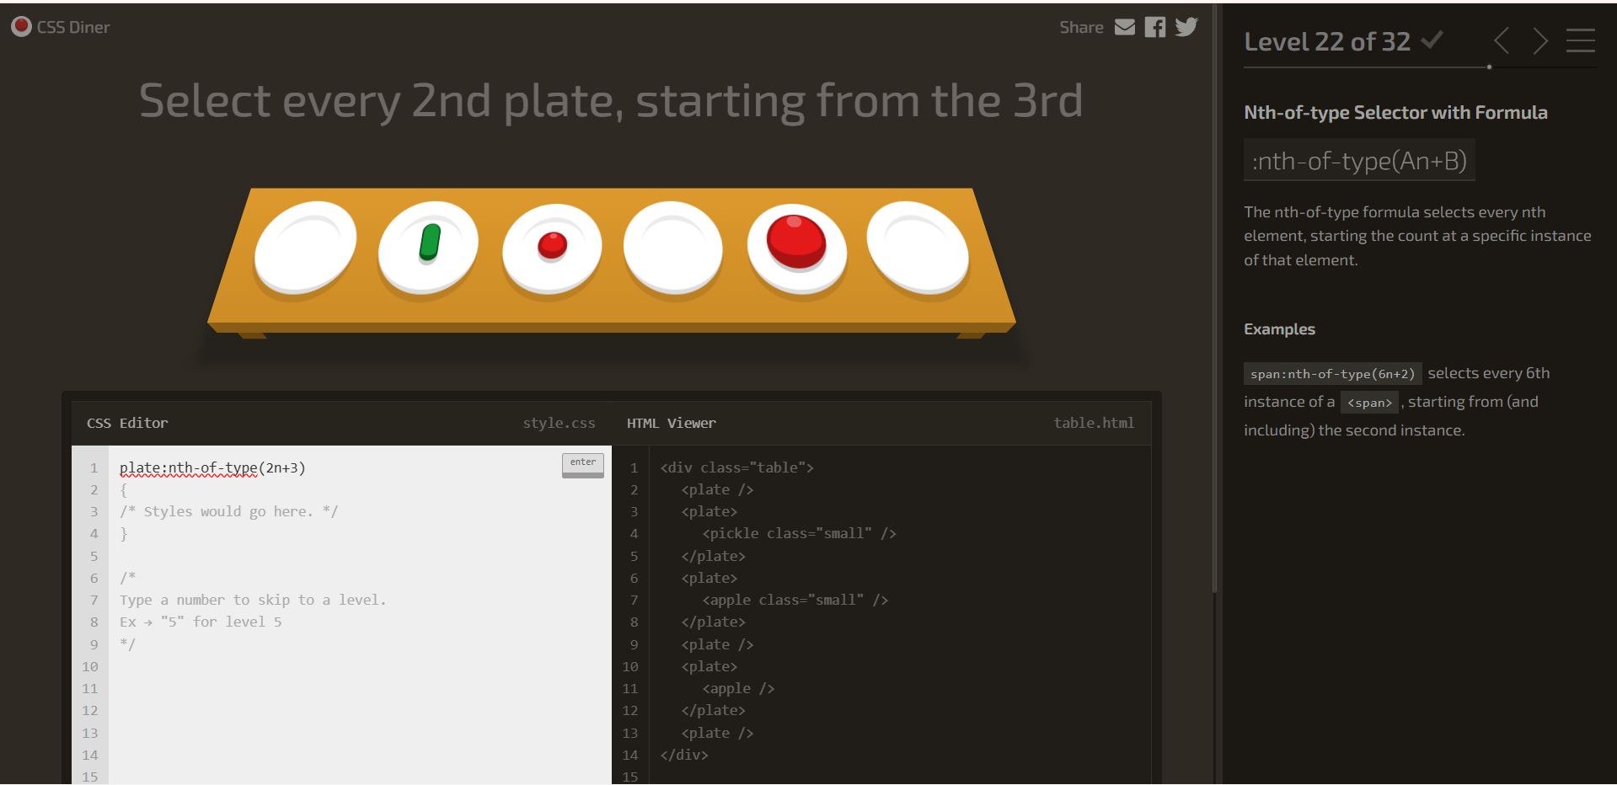

**Lv23**

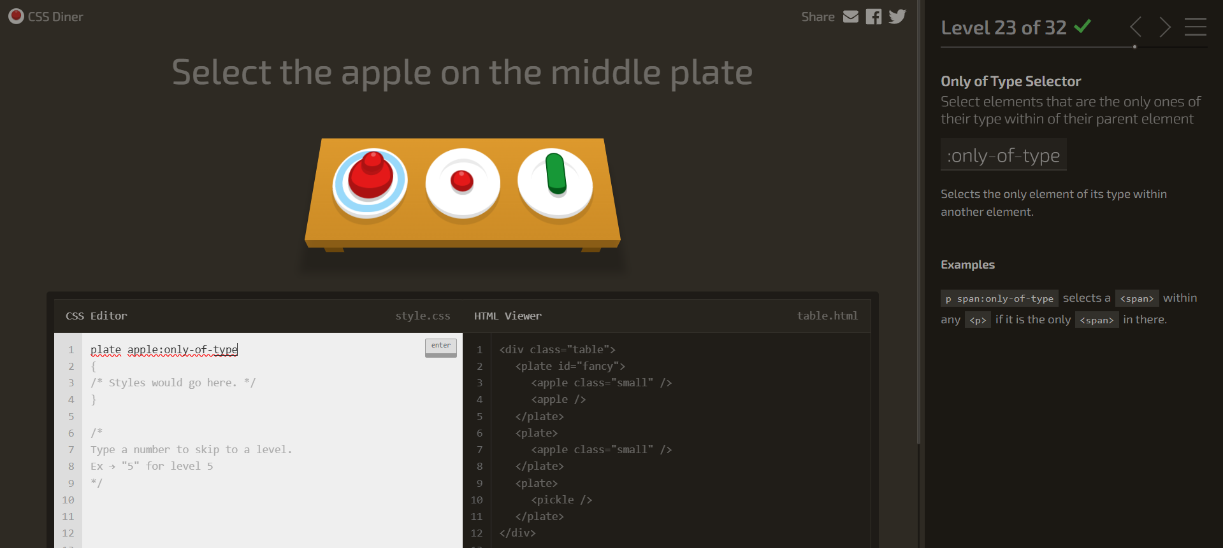

**Lv24**

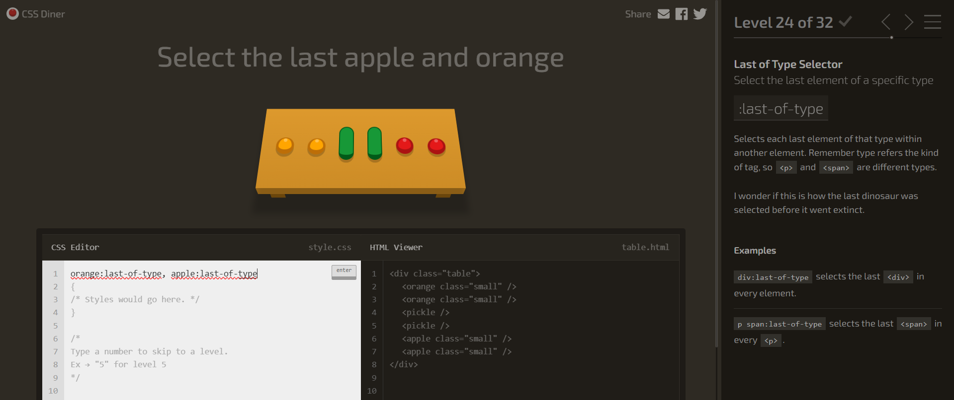

**Lv25**

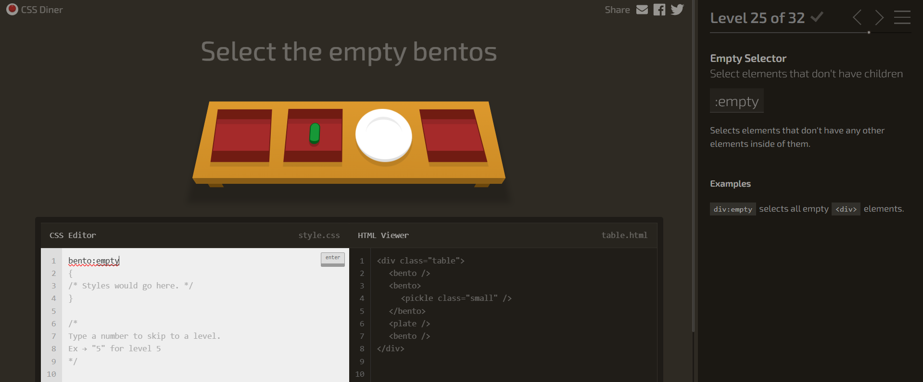

**Lv26**

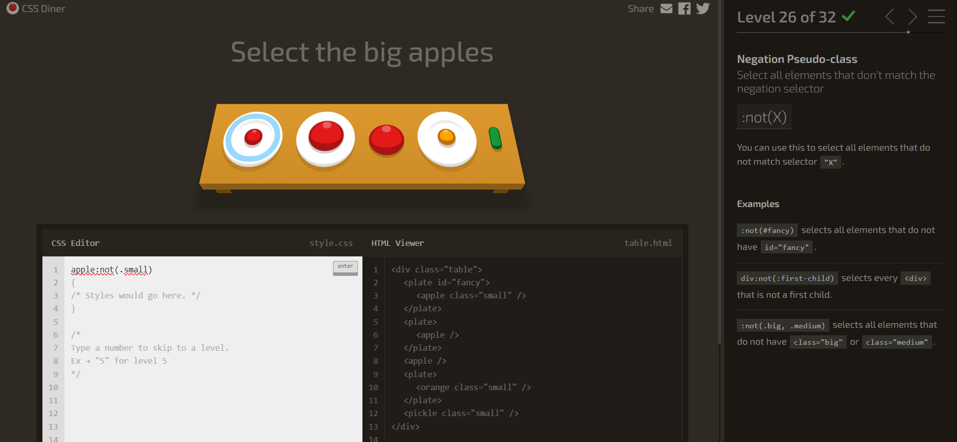

**Lv27**

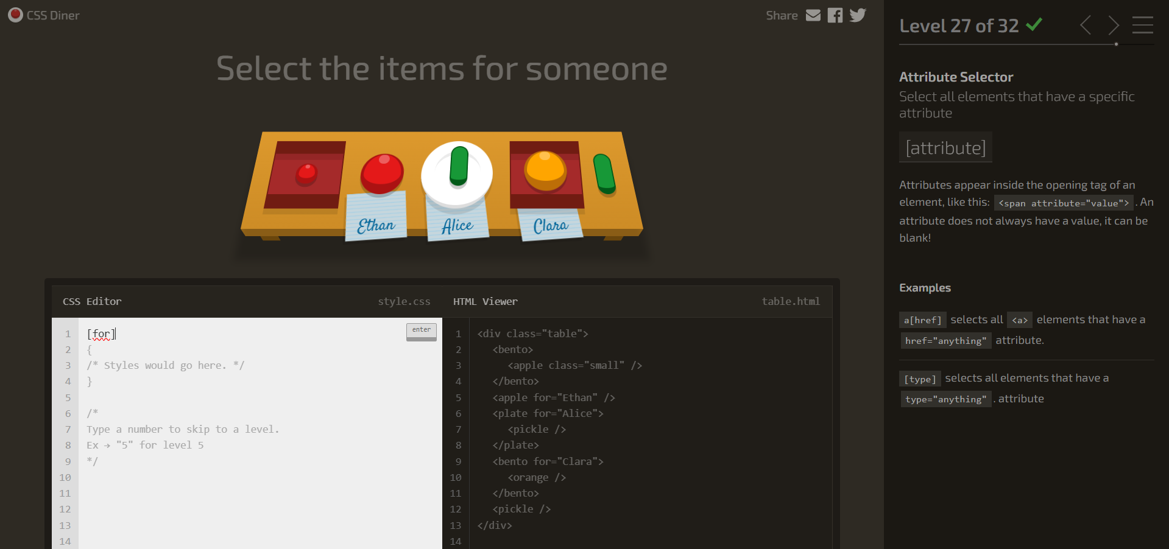

**Lv28**

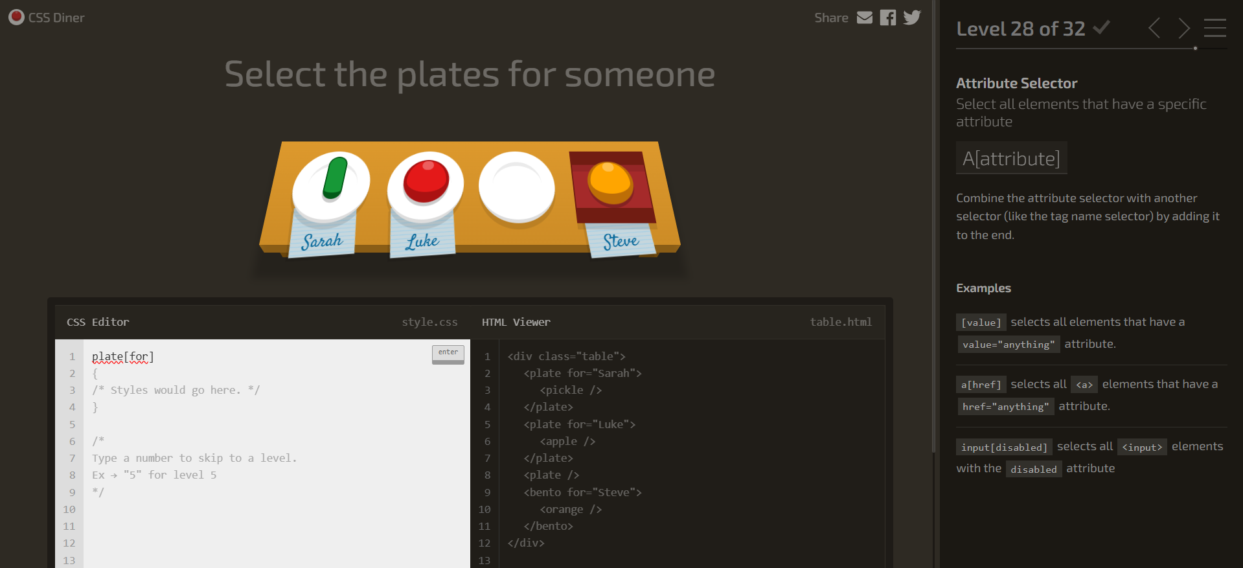

**Lv29**

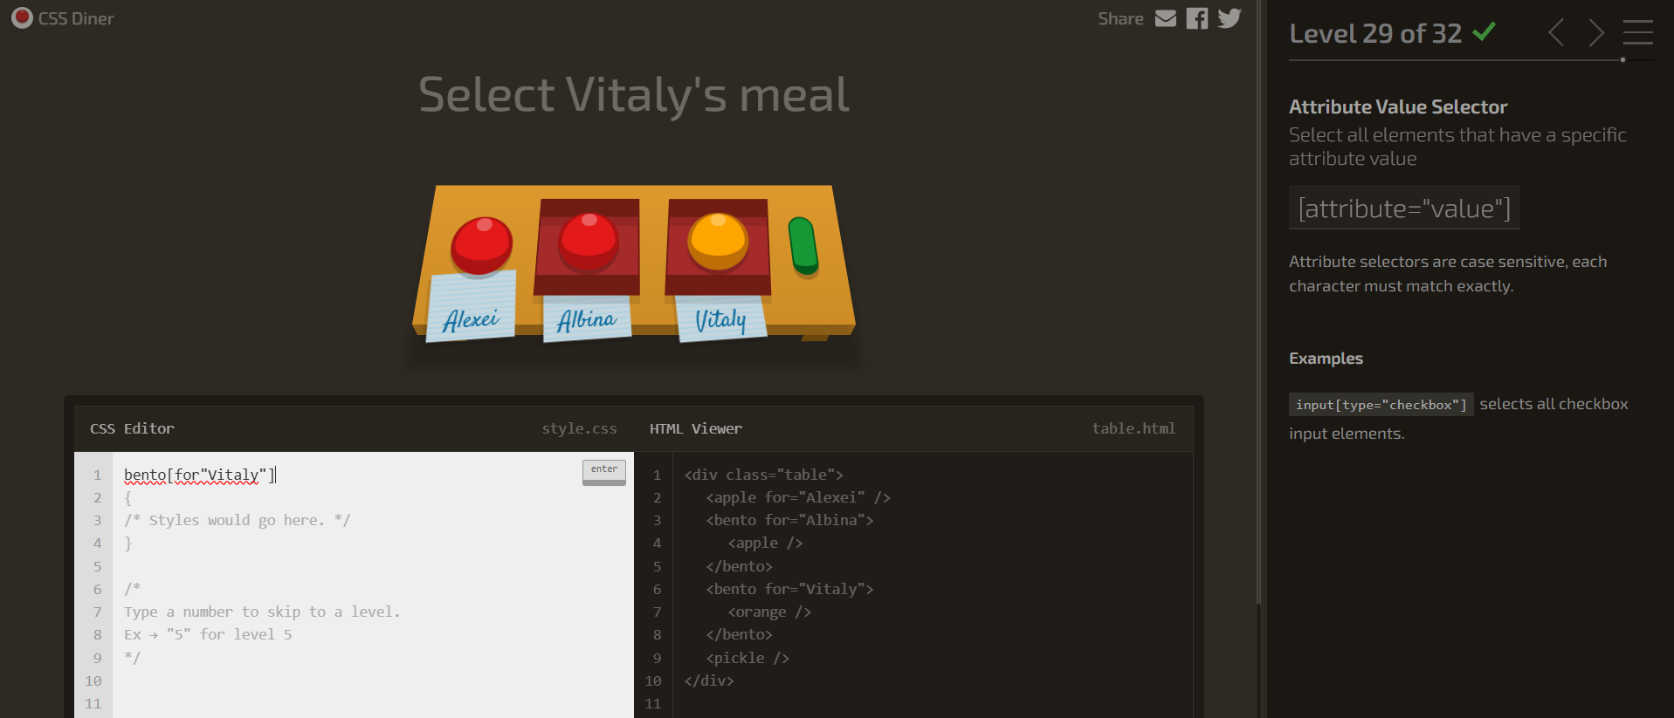

**Lv30**

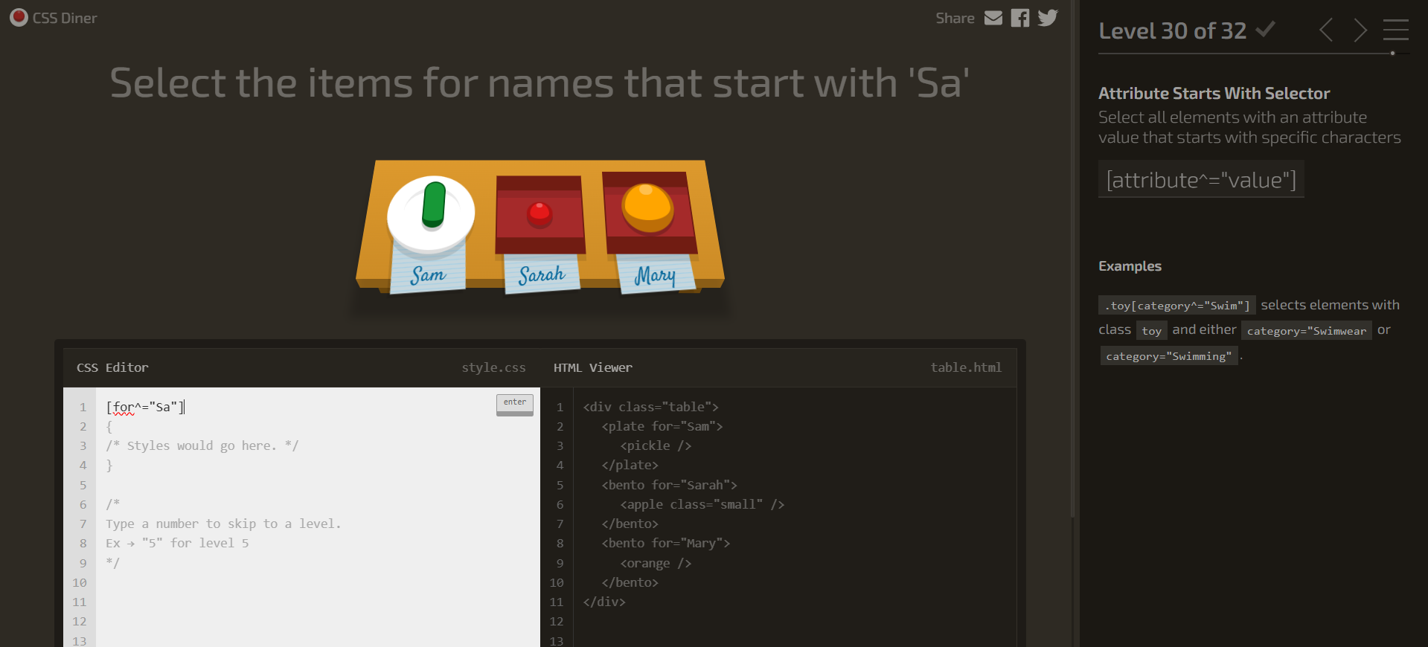

**Lv31**

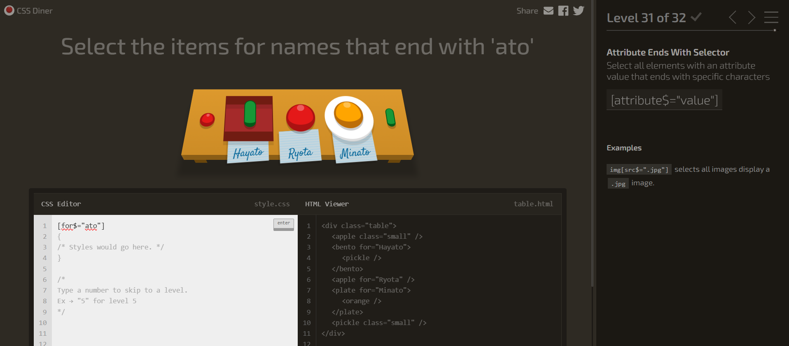

**Lv32**

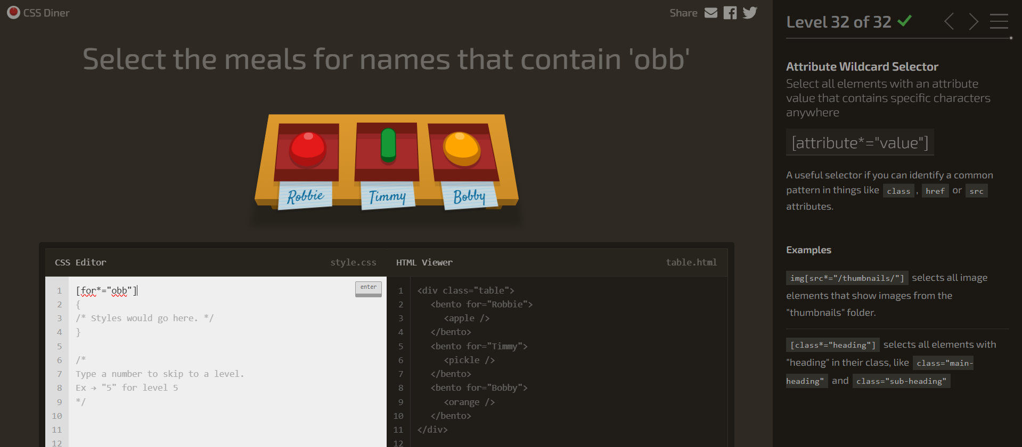

[**https://css-speedrun.netlify.app/**](https://css-speedrun.netlify.app/)

**Intro**

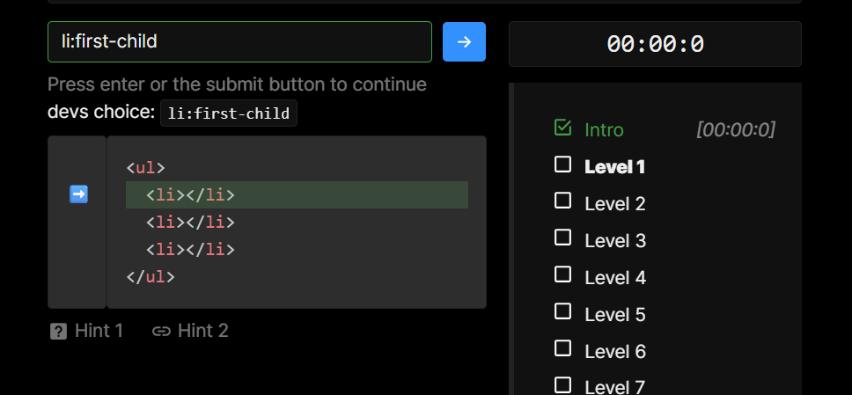

**Lv1**

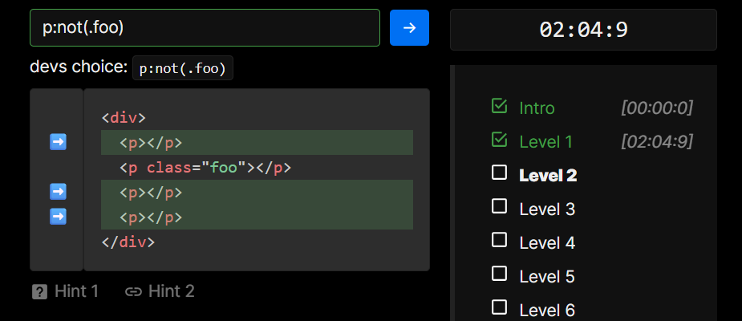

**Lv2**

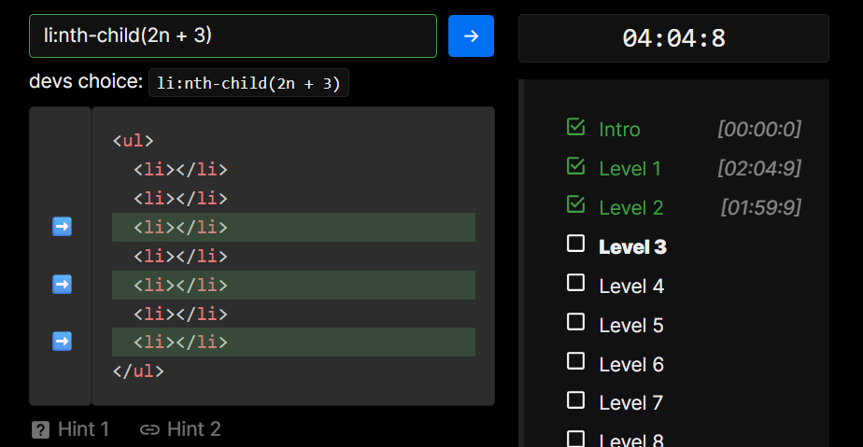

**Lv3**

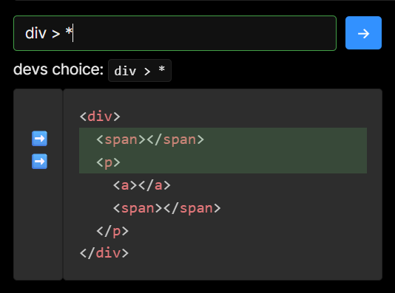

**Lv4**

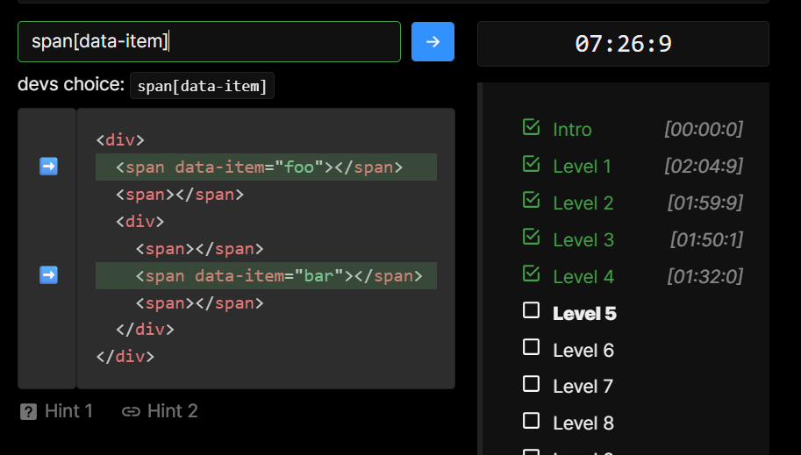

**Lv5**

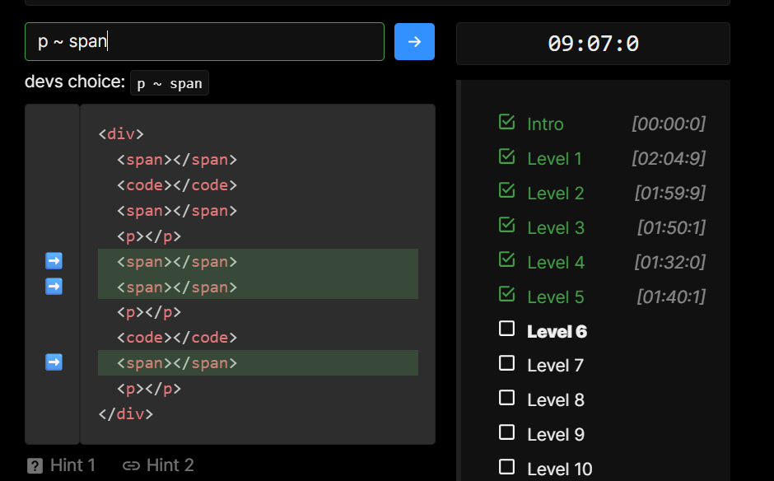

**Lv6**

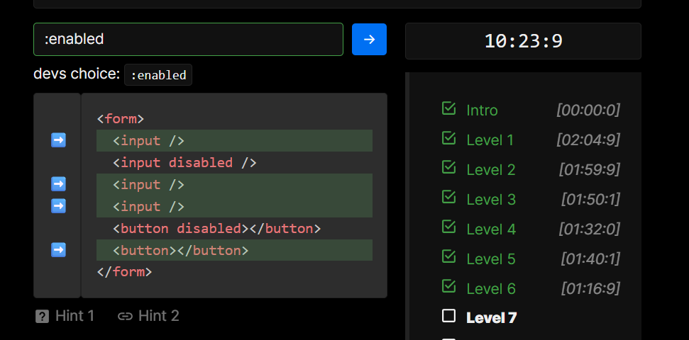

**Lv7**

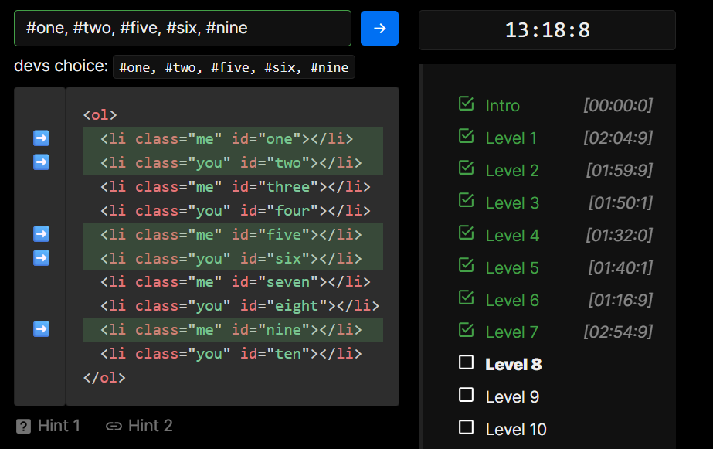

**Lv8**

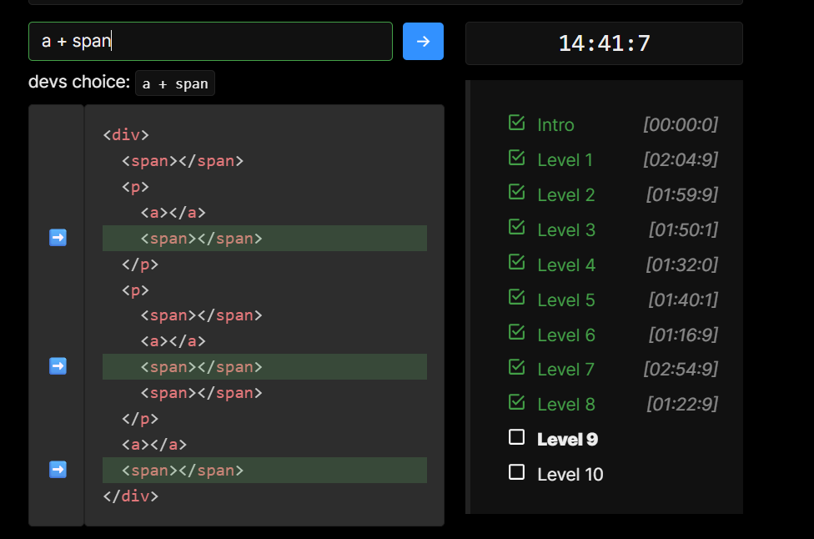

**Lv9**

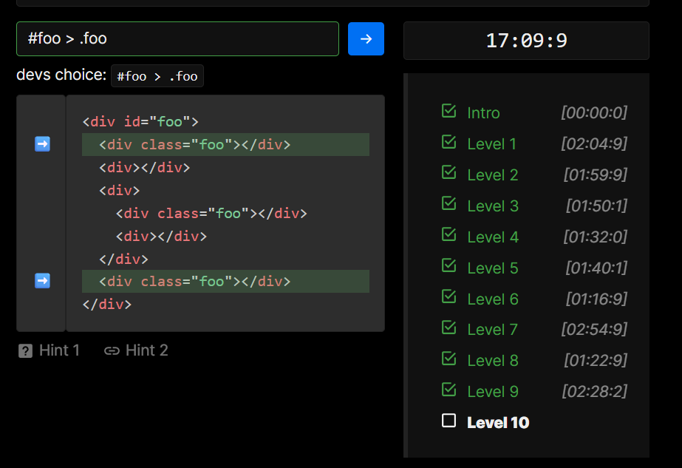

**Lv10**

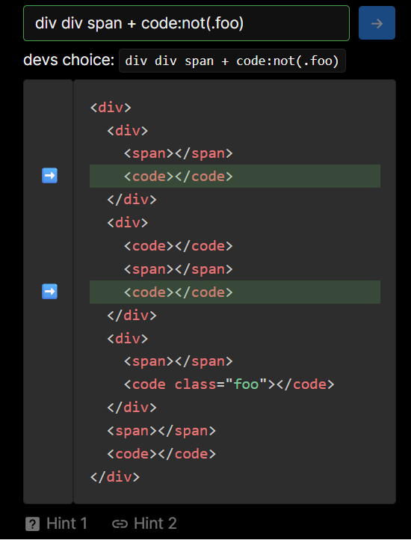

Bài tập 2:

* Nội dung code:

<!DOCTYPE html>

<html lang="vi">

<head>

<meta charset="UTF-8">

<title>Bài tập CSS - Bài 2</title>

<style>

/* a. Đại học UEH */

.ueh {

color: blue;

text-align: center;

font-weight: bold;

text-decoration: underline;

font-size: 30px;

}

/* b. Khoa CNTTD */

.cnttd {

color: red;

text-align: right;

font-style: italic;

border: 2px dotted yellow;

border-radius: 10px;

background-color: gray;

font-size: 15px;

opacity: 0.5;

padding: 5px;

}

/* c. Chữ BIT-UEH giống hình */

.bit {

font-size: 40px;

font-weight: bold;

color: red;

text-shadow: 3px 3px 5px #000;

background: linear-gradient(to bottom, #c2c28a, #8f8f5e);

text-align: center;

width: fit-content;

margin: 10px auto;

padding: 10px 20px;

border-radius: 8px;

}

/* d. Logo BIT làm nền lặp lại cố định */

.logo-bit {

background-image: url("bit-logo.png"); /* thay bằng đường dẫn thật */

background-repeat: repeat;

background-attachment: fixed;

width: 200px;

height: 100px;

border: 1px solid #000;

}

/* e. Đoạn văn TMĐT */

.doanvan {

width: 100px;

height: 50px;

overflow: hidden;

white-space: nowrap;

border: 1px solid black;

}

</style>

</head>

<body>

<p class="ueh">Đại học UEH</p>

<p class="cnttd">Khoa CNTTD</p>

<p class="bit">BIT-UEH</p>

<div class="logo-bit"></div>

<p class="doanvan">

Nhu cầu xã hội Ngành Thương mại điện tử (TMĐT) tại Việt Nam hiện nay đang có những bước tăng trưởng mạnh mẽ

và ngày càng đóng góp nhiều hơn cho sự phát triển kinh tế xã hội của đất nước.

Thị trường TMĐT Việt Nam đã trở nên sôi động hơn khi có nhiều doanh nghiệp và người tiêu dùng tham gia.

</p>

</body>

</html>

* Minh chứng Bài tập 2:

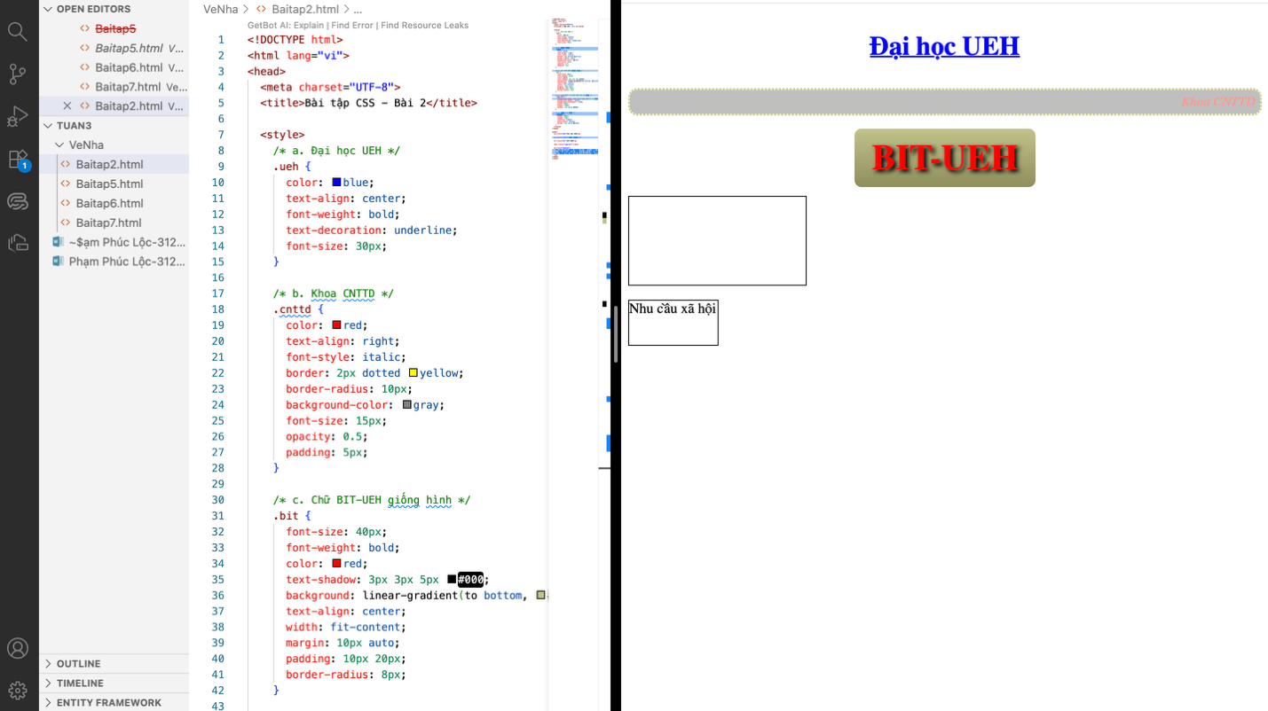

* Giải thích:

| **Selector** | **Xuất hiện ở** | **Ý nghĩa** | **Vì sao dùng** | **Các bước / giải thích** |
| --- | --- | --- | --- | --- |
| .ueh | <p class="ueh">Đại học UEH</p> | Đại diện cho đoạn "Đại học UEH" (yêu cầu a). | Dễ áp style riêng: chữ xanh, canh giữa, in đậm, gạch chân, cỡ 30px. | 1. Tạo class .ueh để chỉ ảnh hưởng tới đúng đoạn này. 2. color: blue để chữ xanh. 3. text-align: center để canh giữa. 4. font-weight: bold để in đậm. 5. text-decoration: underline để gạch chân. 6. font-size: 30px để đạt kích thước yêu cầu. Việc tách thành class giúp không ảnh hưởng các thẻ <p> khác. |
| .cnttd | <p class="cnttd">Khoa CNTTD</p> | Đại diện cho "Khoa CNTTD" (yêu cầu b). | Cho phép áp hàng loạt thuộc tính: chữ đỏ, canh phải, in nghiêng, viền chấm vàng, nền xám, kích thước 15px, chữ mờ 50%. | 1. Dùng class .cnttd để chỉ style cho đoạn này. 2. color: red — chữ đỏ theo đề. 3. text-align: right — canh phải. 4. font-style: italic — in nghiêng. 5. border: 2px dotted yellow và border-radius — viền chấm vàng bo góc. 6. background-color: gray — nền xám. 7. font-size: 15px — đúng cỡ. 8. opacity: 0.5 — chữ/mọi thứ mờ 50% (lưu ý: opacity ảnh hưởng cả nền/viền; nếu chỉ muốn chữ mờ thì dùng color: rgba(...)). 9. padding để tránh chữ sát viền. Việc gom tất cả vào 1 class giúp dễ chỉnh khi giảng viên yêu cầu sửa. |
| .bit | <p class="bit">BIT-UEH</p> | Tạo chữ BIT-UEH giống hình mẫu (yêu cầu c). | Dùng để tái tạo hiệu ứng: chữ to, in đậm, màu đỏ, shadow và nền ánh (gradient) giống hình. | 1. Dùng class .bit để tách riêng hiệu ứng. 2. font-size: 40px; font-weight: bold — chữ to và đậm. 3. color: red — màu chữ giống mẫu. 4. text-shadow: 3px 3px 5px #000 — tạo hiệu ứng bóng/đổ để giống chữ nổi bản mẫu. 5. background: linear-gradient(...) đặt nền mượt xung quanh chữ (mô phỏng viền màu nền trong ảnh). 6. padding + border-radius + width: fit-content + margin: 10px auto để chữ có nền bao quanh, nằm giữa. 7. Kết hợp shadow + gradient là cách CSS thuần để giả lập hiệu ứng ảnh (tránh phải ảnh thật). |
| .logo-bit | <div class="logo-bit"></div> | Dùng làm phần hiển thị **logo BIT** kích thước 30px được lặp làm hình nền (yêu cầu d). | background-image + background-repeat lặp logo, background-attachment: fixed cố định nền; dễ kiểm soát kích thước/hiển thị. | 1. Dùng div rỗng có class .logo-bit để làm hộp chứa nền. 2. background-image: url("bit-logo.png") đặt file logo (file này bạn phải có/đặt cùng thư mục). 3. background-repeat: repeat để lặp khắp vùng (theo đề “lặp lại”). 4. background-attachment: fixed nếu muốn nền cố định khi cuộn. 5. Đặt width/height để thấy vùng có nền (vì div rỗng cần kích thước). 6. Nếu muốn logo đúng “30px”, chuẩn bị file bit-logo.png có chiều cao 30px (hoặc dùng background-size: 30px 30px để ép). 7. Lý do dùng background thay vì <img>: dễ lặp và cố định làm pattern. |
| .doanvan | <p class="doanvan">Nội dung TMĐT...</p> | Đoạn văn dài yêu cầu (e): giới hạn Rộng:100px; Cao:50px; và cắt nội dung khi tràn; white-space: nowrap để không xuống dòng. | Giữ kích thước cố định theo đề, ẩn phần thừa (overflow: hidden) và không cho xuống dòng (white-space: nowrap) → nội dung bị cắt ở cuối. | 1. .doanvan { width:100px; height:50px; } — đặt kích thước chính xác theo đề. 2. overflow: hidden để ẩn phần tràn (cắt đoạn khi vượt). 3. white-space: nowrap để không bọc xuống dòng (đảm bảo cắt theo chiều ngang). 4. Nếu muốn hiển thị dấu “...” có thể dùng text-overflow: ellipsis; overflow: hidden; white-space: nowrap; — nhưng đề chỉ yêu “cắt” nên hidden là đủ. 5. Vì đoạn dài nên cần border/box để dễ thấy vùng bị giới hạn. |

Bài tập 4:

* Nội dung code:

<!DOCTYPE html>

<html lang="vi">

<head>

<meta charset="UTF-8">

<title>Bài 4 - CSS inline-block</title>

<style>

ul {

list-style: none;

padding: 0;

margin: 0;

text-align: center;

}

li {

display: inline-block;

background-color: aqua;

margin: 5px;

padding: 10px 20px;

}

a {

text-decoration: underline;

color: blue;

font-weight: bold;

}

a:hover {

color: darkblue;

}

</style>

</head>

<body>

<ul>

<li><a href="#">TMDT</a></li>

<li><a href="#">ERP</a></li>

<li><a href="#">MIS</a></li>

<li><a href="#">DS</a></li>

</ul>

</body>

</html>

* Minh chứng Bài tập 4:

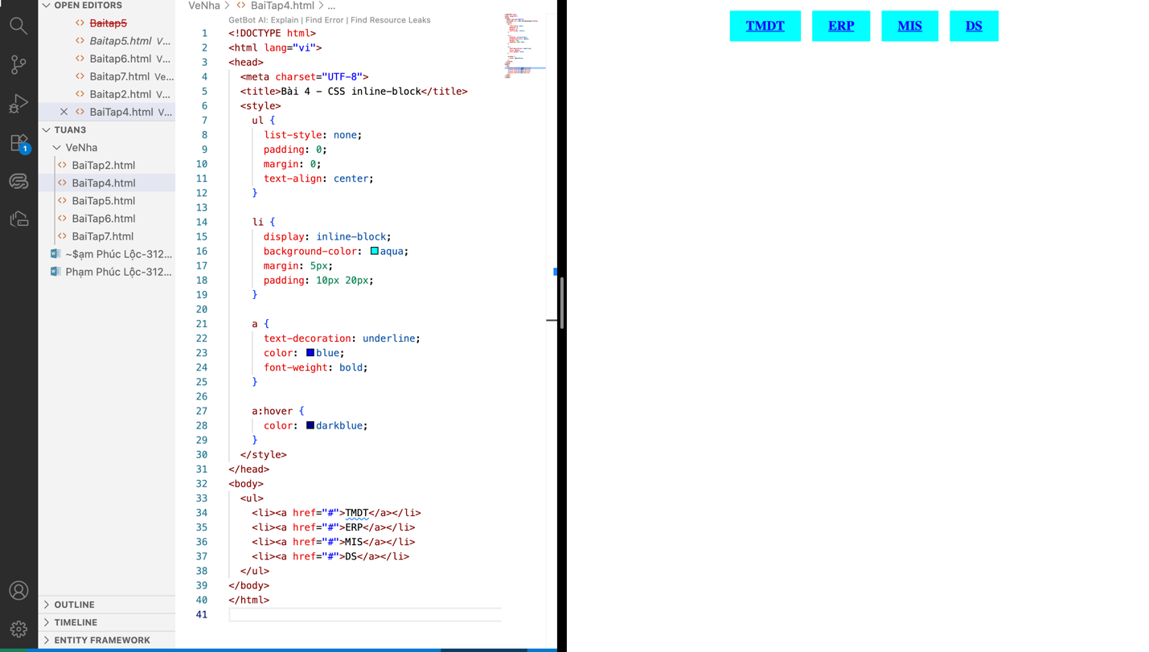

* Giải thích:

| **Selector** | **Xuất hiện ở** | **Ý nghĩa** | **Vì sao dùng** | **Các bước / Lý do** |
| --- | --- | --- | --- | --- |
| **ul** | <ul> ... </ul> | Là danh sách chứa các mục menu | Để gom tất cả các mục lại trong một khối, có thể canh giữa toàn bộ menu | 1. list-style: none; → loại bỏ dấu chấm mặc định. 2. padding: 0; margin: 0; → xóa khoảng trống mặc định của danh sách. 3. text-align: center; → căn giữa toàn bộ nội dung menu. |
| **li** | <li> ... </li> | Đại diện cho từng mục trong danh sách menu | Giúp các mục nằm ngang và có hình dạng như các ô trong hình | 1. display: inline-block; → chuyển các mục từ dạng dọc sang ngang. 2. background-color: aqua; → tạo nền màu xanh nhạt giống mẫu. 3. margin: 5px; → tạo khoảng cách giữa các ô. 4. padding: 10px 20px; → làm ô to ra, dễ nhìn và có vùng bấm rộng hơn. |
| **a** | <a href="#">...</a> | Là liên kết bên trong từng ô menu | Dùng để định dạng chữ trong menu (màu, gạch chân, kiểu chữ) | 1. text-decoration: underline; → tạo gạch chân cho chữ giống hình mẫu. 2. color: blue; → đổi màu chữ thành xanh. 3. font-weight: bold; → làm chữ in đậm, rõ nét. |
| **a:hover** | Khi rê chuột vào liên kết | Tạo hiệu ứng khi người dùng đưa chuột qua menu | Giúp giao diện sinh động, dễ nhận biết vị trí đang chọn | 1. color: darkblue; → khi rê chuột, màu chữ đổi sang xanh đậm hơn. 2. Có thể thêm background-color đổi nền để đẹp hơn (không bắt buộc). |

Bài tập 5:

* Nội dung code:

<!DOCTYPE html>

<html lang="en">

<head>

<meta charset="utf-8">

<title>Khoa CNTTKD</title>

<style>

.best-shared {

text-align: center;

font-family: Arial, sans-serif;

margin-top: 30px;

}

.best-shared .logo img {

width: 200px;

}

.best-shared h2 {

font-size: 32px;

font-weight: normal;

margin: 10px 0;

}

.best-shared h2 strong {

color: #40A5E5; /* màu xanh giống mẫu */

}

.best-shared .lead-text {

color: gray;

font-style: italic;

margin-bottom: 30px;

}

.btn-list {

list-style: none;

padding: 0;

}

.btn-list li {

display: inline-block;

margin: 0 10px;

}

.btn-list a {

text-decoration: none;

padding: 12px 30px;

border: 2px solid #000;

border-radius: 6px;

font-size: 14px;

display: inline-block;

font-weight: 600;

}

</style>

</head>

<body>

<section class="best-shared">

<p class="logo">

<img src="https://bit.ueh.edu.vn/wp-content/uploads/2017/06/BIT_logo.png" alt="">

</p>

<h2>Best <strong>Shared Hosting</strong> Company</h2>

<p class="lead-text">

With this responsive landing page template, you can promote your all hosting, domain and email services.

</p>

<ul class="btn-list">

<li><a href="#">View Plans</a></li>

<li><a href="#">All Features</a></li>

</ul>

</section>

</body>

</html>

* Minh chứng Bài tập 5

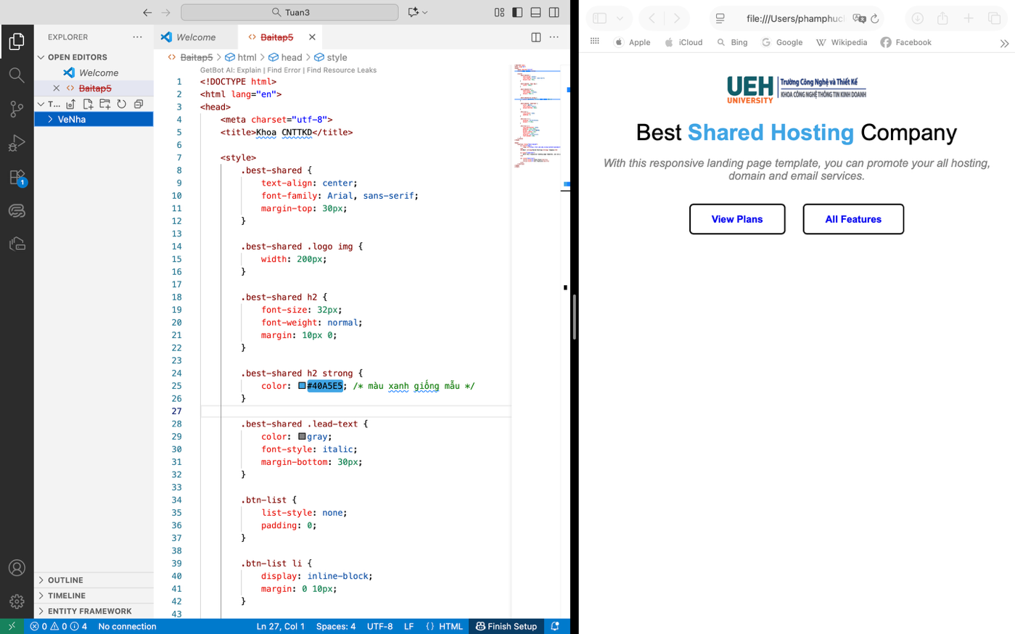

* Giải thích:

| **Selector** | **Xuất hiện ở** | **Ý nghĩa** | **Vì sao dùng** |
| --- | --- | --- | --- |
| .best-shared | <section class="best-shared"> | Khối nội dung chính của bài | Gom toàn bộ nội dung thành một section ⇒ dễ style & căn giữa |
| .logo | <p class="logo"> | Bao logo UEH | Giúp style ảnh bên trong dễ hơn (.logo img) |
| .logo img | trong CSS | Chỉ style ảnh trong class logo | Đảm bảo chỉ ảnh logo bị ảnh hưởng, không phải ảnh khác |
| .lead-text | <p class="lead-text"> | Đoạn mô tả dưới tiêu đề | Áp style riêng: nghiêng, màu xám, spacing |
| .btn-list | <ul class="btn-list"> | Danh sách chứa 2 nút | Xóa bullet list + chỉnh layout danh sách |
| .btn-list li | <li> trong danh sách | Style từng item trong list | Giúp hai nút đứng cạnh nhau (inline-block) |
| .btn-list a | <a> trong list | Biến link thành nút | Thêm border, padding, bo góc ⇒ giống button |
| strong (HTML tag) | trong <h2> | Làm chữ đậm | Giúp highlight từ “Shared Hosting” |
| .best-shared h2 strong | trong CSS | Chỉ style strong nằm trong h2 thuộc .best-shared | Để strong ở nơi khác không bị đổi màu |

Bài tập 6:

* Nội dung code:

<!doctype html>

<html lang="en">

<head>

<meta charset="utf-8">

<title>Học web chuẩn</title>

<style>

/* Reset cơ bản */

*{

margin: 0;

padding: 0;

box-sizing: border-box;

font-family: Arial, sans-serif;

}

body{

background: #f8f8f8;

}

.portfolio{

text-align: center;

padding: 40px 0;

}

/* Title */

.portfolio h2{

font-size: 28px;

font-weight: bold;

margin-bottom: 25px;

}

/* Thanh menu */

.list-tab{

list-style: none;

margin-bottom: 30px;

}

.list-tab li{

display: inline-block;

margin: 0 15px;

}

.list-tab a{

text-decoration: none;

color: #666;

font-size: 14px;

padding-bottom: 5px;

}

.list-tab a:hover,

.list-tab li:first-child a{

color: #008c99;

border-bottom: 2px solid #008c99;

}

/* Gallery */

.galerry{

width: 90%;

margin: 0 auto;

list-style: none;

display: flex;

flex-wrap: wrap;

justify-content: space-between;

}

.galerry li{

width: 32%;

margin-bottom: 20px;

}

.galerry img{

width: 100%;

height: auto;

}

</style>

</head>

<body>

<section class="portfolio">

<h2>MY PORTFOLIO</h2>

<ul class="list-tab">

<li><a href="#">All</a></li>

<li><a href="#">Web App</a></li>

<li><a href="#">UI/UX</a></li>

<li><a href="#">Graphics Design</a></li>

<li><a href="#">Mobile App</a></li>

<li><a href="#">Branding</a></li>

<li><a href="#">Marketing</a></li>

</ul>

<ul class="galerry">

<li><a href="#"><img src="https://hocwebchuan.com/exercises/images/img_350x260.png" alt=""></a></li>

<li><a href="#"><img src="https://hocwebchuan.com/exercises/images/img_350x260.png" alt=""></a></li>

<li><a href="#"><img src="https://hocwebchuan.com/exercises/images/img_350x260.png" alt=""></a></li>

<li><a href="#"><img src="https://hocwebchuan.com/exercises/images/img_350x260.png" alt=""></a></li>

<li><a href="#"><img src="https://hocwebchuan.com/exercises/images/img_350x260.png" alt=""></a></li>

<li><a href="#"><img src="https://hocwebchuan.com/exercises/images/img_350x260.png" alt=""></a></li>

<li><a href="#"><img src="https://hocwebchuan.com/exercises/images/img_350x260.png" alt=""></a></li>

<li><a href="#"><img src="https://hocwebchuan.com/exercises/images/img_350x260.png" alt=""></a></li>

<li><a href="#"><img src="https://hocwebchuan.com/exercises/images/img_350x260.png" alt=""></a></li>

</ul>

</section>

</body>

</html>

* Minh chứng Bài tập 6:

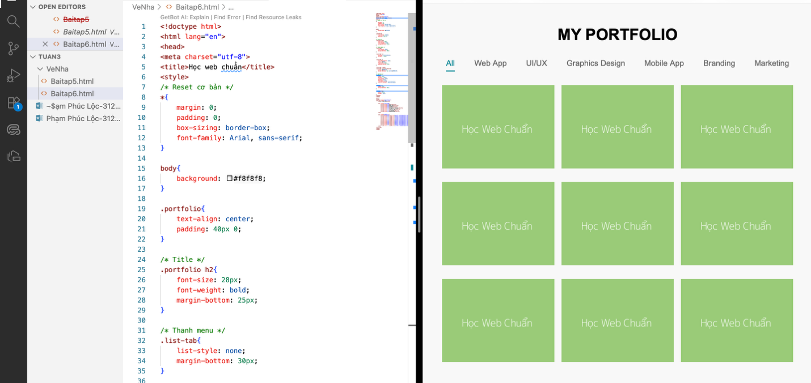

* Giải thích:

| **Selector** | **Xuất hiện ở** | **Ý nghĩa** | **Vì sao dùng** |
| --- | --- | --- | --- |
| * | trong CSS | Reset CSS toàn trang | Xóa margin/padding mặc định giúp căn chỉnh chính xác |
| body | trong CSS | Style chung cho trang | Thiết lập font, màu chữ, tạo giao diện đồng bộ |
| .portfolio | <section class=”portfolio”> | Khối chứa toàn bộ nội dung portfolio | Gom nội dung thành 1 block → dễ căn giữa & style |
| .portfolio h2 | <h2> trong section | Style tiêu đề “MY PORTFOLIO” | Làm nổi bật tiêu đề: căn giữa, chữ to, in đậm |
| .list-tab | <ul class=”list-tab”> | Danh sách tab menu | Xóa bullet list, set layout dạng menu ngang |
| .list-tab li | <li> | Style từng tab | Đặt display inline-block để các tab nằm ngang |
| .list-tab a | <a>All, Web App…</a> | Style chữ trong tab | Xóa gạch chân, set màu xám, thêm spacing |
| .list-tab a:hover | trong CSS | Hover cho tab | Tạo hiệu ứng tương tác: đổi màu, gạch chân |
| .list-tab li:first-child a | tab đầu tiên “All” | Tab active mặc định | Highlight tab All để giống giao diện chuyên nghiệp |
| .galerry *(gallery)* | <ul class=”galerry”> | Khung chứa tất cả hình | Dùng flexbox để chia ảnh thành nhiều cột & wrap xuống |
| .galerry li | <li> trong gallery | Từng ô ảnh | Set width ~32% để tạo layout 3 cột đều nhau |
| .galerry img | <img> | Style ảnh | Ảnh full container, không méo, giữ tỷ lệ đẹp |

Bài tập 7:

* Nội dung code:

<!doctype html>

<html lang="en">

<head>

<meta charset="utf-8">

<title>Layout Bài 7</title>

<style>

* {

margin: 0;

padding: 0;

box-sizing: border-box;

}

body {

display: flex;

justify-content: center;

padding: 20px;

font-family: Arial, sans-serif;

}

#wrapper {

width: 700px;

border: 3px solid #000;

padding: 10px;

}

header, nav, main, footer {

border: 2px solid #000;

padding: 15px;

font-size: 18px;

text-transform: lowercase;

margin-bottom: 10px;

}

/* Hàng dưới: nav + main */

.content {

display: flex;

gap: 10px;

margin-bottom: 10px;

}

nav {

width: 20%;

height: 300px;

}

main {

width: 80%;

height: 300px;

}

footer {

margin-top: 10px;

}

</style>

</head>

<body>

<div id="wrapper">

<header>header</header>

<div class="content">

<nav>nav</nav>

<main>main</main>

</div>

<footer>footer</footer>

</div>

</body>

</html>

* Minh chứng Bài tập 7:

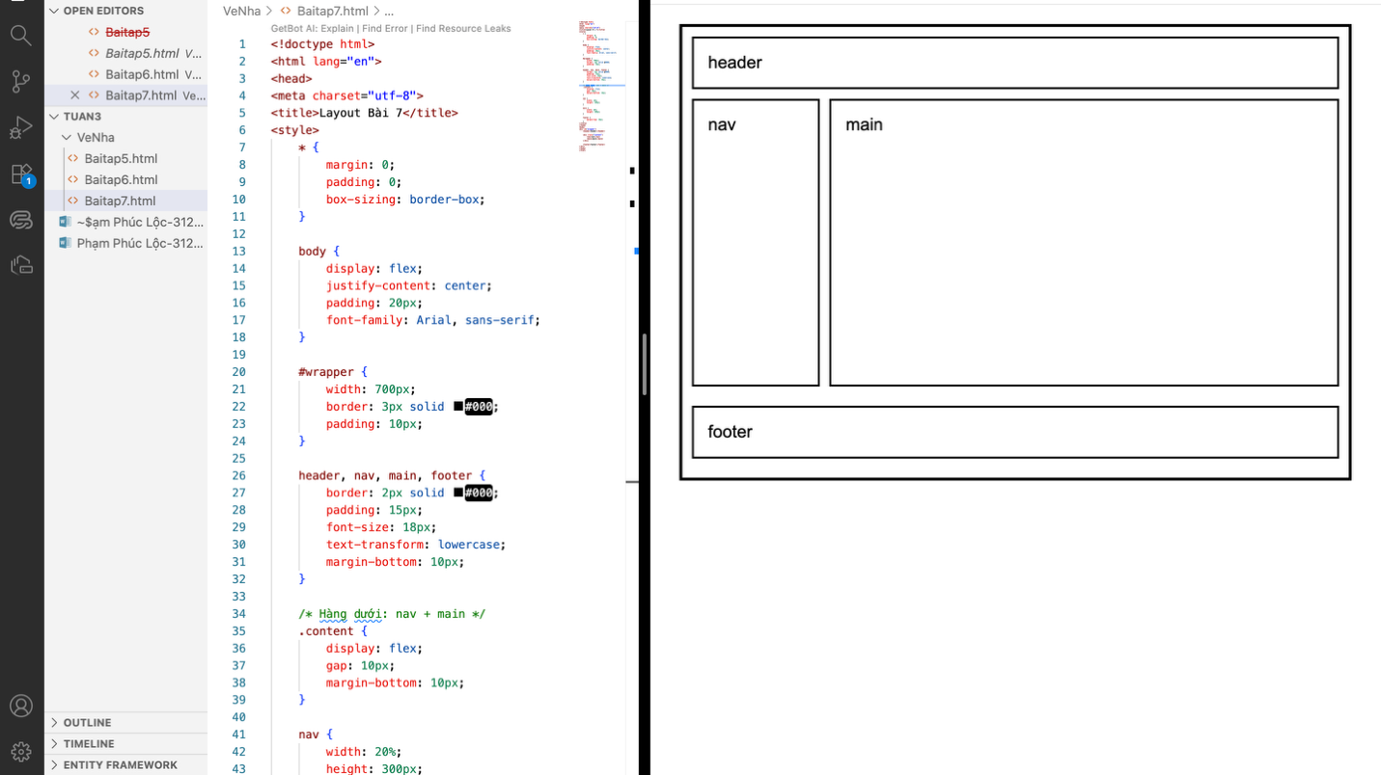

* Giải thích:

| **Selector** | **Xuất hiện ở** | **Ý nghĩa** | **Vì sao dùng** |
| --- | --- | --- | --- |
| * | trong CSS | Reset margin, padding, box-sizing | Tránh lỗi lệch layout do CSS mặc định của trình duyệt |
| body | <body> | Căn giữa toàn bộ layout trong trang | Dùng display:flex + justify-content:center để wrapper nằm giữa |
| #wrapper | <div id="wrapper"> | Khối chứa toàn bộ layout | Gom nội dung → dễ style, cân giữa, set khung |
| header | <header> | Khu vực đầu trang | Tạo block nằm trên cùng, full width |
| .content | <div class="content"> | Khối chứa nav + main | Dùng để tạo 1 hàng gồm 2 cột (flex) |
| nav | <nav> | Menu bên trái | Chiếm 20% chiều ngang, có border để giống hình |
| main | <main> | Khu vực nội dung chính | Chiếm 80% chiều ngang, nằm bên phải nav |
| footer | <footer> | Chân trang | Nằm cuối layout, full width |
| border (thuộc tính CSS) | trong các block | Vẽ khung giống bài mẫu | Hiển thị bố cục rõ ràng |
| display: flex (ở .content) | .content | Chia khối thành 2 cột ngang | Giúp nav & main nằm cạnh nhau đúng bố cục |
| gap: 10px | .content | Khoảng cách giữa nav và main | Tạo khoảng cách giống hình, không bị dính sát nhau |
| width: 20% | nav | Set chiều rộng menu trái | Chia layout tỉ lệ 20% – 80% |
| width: 80% | main | Set chiều rộng nội dung | Chia layout chuẩn như mẫu |
| height: 300px | nav, main | Tạo chiều cao các block | Cho layout giống đúng hình minh họa |

Bài tập 8

* Nội dung code:

<!DOCTYPE html>

<html lang="en">

<head>

<meta charset="UTF-8">

<title>The Bat Family</title>

<link rel="stylesheet" href="styles/main.css">

<style>

/* ===== Layout tổng ===== */

#root{

width:1024px; /* i. khung chứa lớn */

margin:24px auto;

padding:0 8px;

color:#222;

text-shadow: 0 1px 0 rgba(255,255,255,.6);

font-family: system-ui, Segoe UI, Roboto, Helvetica, Arial, sans-serif;

}

/* Dải xám của header */

#site-header{

margin: 0 0 18px;

font-size:24px;

line-height:52px;

text-align:center;

color:#2b2b2b;

border-radius:6px;

background: linear-gradient(#dcdcdc,#cfcfcf);

box-shadow: inset 0 1px 0 #eee, 0 1px 2px rgba(0,0,0,.05);

}

/* Nhóm chữ + icon đặt giữa */

#site-header span{

display:inline-flex; /* để icon và chữ nằm cùng hàng */

align-items:center;

gap:10px; /* khoảng cách icon–chữ */

}

/* Icon dơi đứng TRƯỚC chữ */

#site-header span::before{

content:"";

width:26px; /* chỉnh kích thước icon */

height:16px;

display:inline-block;

background: url("imgs/logo.png") center/contain no-repeat;

}

/* ===== Danh sách anh hùng ===== */

.superheroes{

list-style:none;

padding:0;

margin:0 0 10px;

display:flex;

gap:18px;

align-items:flex-start;

flex-wrap:nowrap;

}

/* iii. LI trong .superheroes */

.superheroes > li{

width:188px;

display:inline-block;

position:relative;

transition:all .25s ease;

}

/* iv. Ảnh trong .superheroes */

.superheroes img{

display:block;

max-width:100%;

height:auto;

border-radius:16px;

border:4px solid #eee;

box-shadow: 0 4px 10px rgba(0,0,0,.15);

}

/* Nhãn tên anh hùng trên ảnh */

.hero-header{

position:absolute;

left:10px;

top:10px;

z-index:2;

padding:6px 10px;

border-radius:10px;

font-weight:700;

color:#fff;

background:rgba(0,0,0,.55);

text-shadow: 0 1px 0 rgba(0,0,0,.5);

}

/* v. Thẻ a trong .superheroes */

.superheroes a{

position:absolute;

left:50%;

bottom:12px;

transform:translateX(-50%);

display:none; /* ẩn mặc định */

width:max-content;

padding:6px 10px;

border-radius:10px;

background:rgba(255,255,255,.9);

color:#333;

text-decoration:none;

box-shadow:0 2px 6px rgba(0,0,0,.15);

}

/* vi. Hover */

.superheroes > li:hover{

width:210px; /* 2. tăng chiều rộng khi hover */

z-index:1;

}

.superheroes > li:hover a{

display:block; /* 1. hiện Read more */

text-decoration:underline; /* gạch chân */

}

</style>

</head>

<body>

<div id="root">

<h1 id="site-header"><span>The Bat family<span></h1>

<ul class="superheroes">

<li>

<strong class="hero-header">Batman</strong>

<img src="imgs/superhero-1.jpg" alt="">

<a href="https://en.wikipedia.org/wiki/Batman">Read more</a>

</li>

<li>

<strong class="hero-header">Batwing</strong>

<img src="imgs/superhero-2.jpg" alt="">

<a href="https://en.wikipedia.org/wiki/Batwing_(DC_Comics)">Read more</a>

</li>

<li>

<strong class="hero-header">Batgirl</strong>

<img src="imgs/superhero-3.jpg" alt="">

<a href="https://en.wikipedia.org/wiki/Batgirl">Read more</a>

</li>

<li>

<strong class="hero-header">Nightwing</strong>

<img src="imgs/superhero-4.jpg" alt="">

<a href="https://en.wikipedia.org/wiki/Nightwing">Read more</a>

</li>

<li>

<strong class="hero-header">Red Robin</strong>

<img src="imgs/superhero-5.jpg" alt="">

<a href="https://en.wikipedia.org/wiki/Red_Robin_(comics)">Read more</a>

</li>

</ul>

</div>

</body>

</html>

* Minh chứng Bài tập 8:

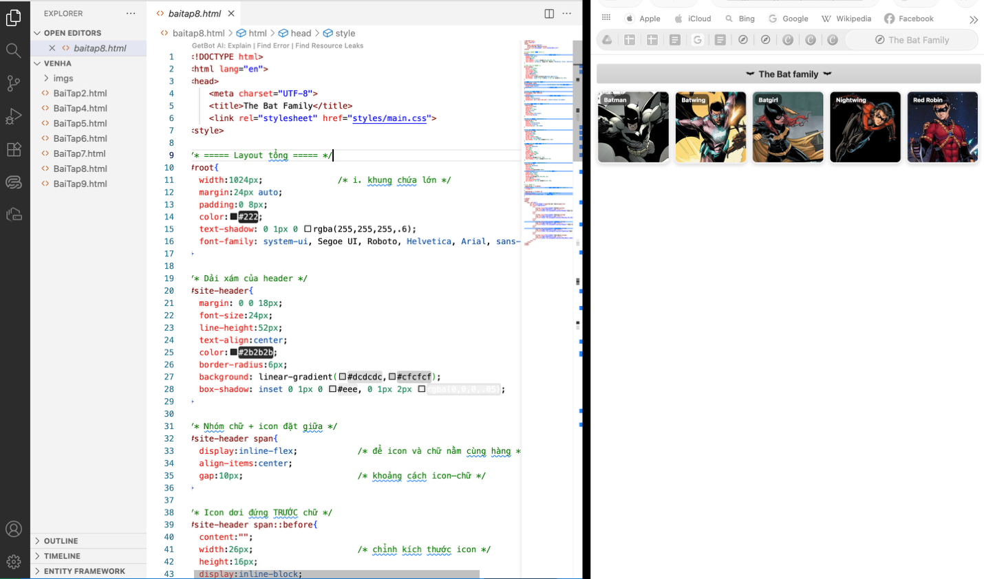

Bài tập 9:

* Nội dung code:

<!DOCTYPE html>

<html lang="vi">

<head>

<meta charset="UTF-8" />

<meta name="viewport" content="width=device-width, initial-scale=1" />

<title>Baitap9 – The Bat Family (FA5)</title>

<!-- Font Awesome 5 Free -->

<link rel="stylesheet" href="https://use.fontawesome.com/releases/v5.15.4/css/all.css" crossorigin="anonymous">

<style>

/* ===== Layout tổng ===== */

:root{ --radius:16px; --gap:18px; }

*{ box-sizing:border-box; }

body{ margin:0; background:#f6f7f9; color:#222; font-family:system-ui,Segoe UI,Roboto,Helvetica,Arial,sans-serif; }

#root{

width:1024px; /* i. khung chứa lớn */

margin:24px auto 40px;

padding:0 8px;

text-shadow:0 1px 0 rgba(255,255,255,.5);

}

/* ===== Header: icon đứng TRƯỚC chữ ===== */

#site-header{

margin:0 0 18px;

font-size:24px;

line-height:52px;

text-align:center;

color:#2b2b2b;

border-radius:6px;

background:linear-gradient(#dcdcdc,#cfcfcf);

box-shadow:inset 0 1px 0 #eee, 0 1px 2px rgba(0,0,0,.05);

}

#site-header span{

display:inline-flex; align-items:center; gap:10px;

}

#site-header i{ opacity:.9; }

/* ===== Danh sách anh hùng ===== */

.superheroes{

list-style:none; padding:0; margin:0 0 10px;

display:flex; gap:var(--gap); align-items:flex-start; flex-wrap:nowrap;

}

/* Mỗi thẻ anh hùng */

.superheroes > li{

width:188px; display:inline-block; position:relative; transition:all .25s ease;

}

.superheroes img{

display:block; width:100%; height:auto;

border-radius:var(--radius);

border:4px solid #eee;

box-shadow:0 4px 10px rgba(0,0,0,.15);

object-fit:cover;

}

/* Nhãn tên anh hùng trên ảnh */

.hero-header{

position:absolute; left:12px; top:12px; z-index:2;

padding:6px 10px; border-radius:10px; font-weight:700;

color:#fff; background:rgba(0,0,0,.55);

text-shadow:0 1px 0 rgba(0,0,0,.5);

display:inline-flex; align-items:center; gap:6px;

}

/* Badge icon ở góc phải trên */

.badge{

position:absolute; right:12px; top:12px; width:34px; height:34px;

border-radius:50%; display:grid; place-items:center; z-index:3; color:#fff;

background:linear-gradient(135deg,#2d2d2d,#4a4a4a);

box-shadow:0 3px 8px rgba(0,0,0,.25), inset 0 1px 0 rgba(255,255,255,.25);

}

.badge i{ font-size:14px; }

/* tô màu mỗi badge cho vui mắt */

.superheroes li:nth-child(1) .badge{ background:linear-gradient(135deg,#1f3b4d,#2d6a8a); }

.superheroes li:nth-child(2) .badge{ background:linear-gradient(135deg,#6a4100,#c58a1a); }

.superheroes li:nth-child(3) .badge{ background:linear-gradient(135deg,#5a1040,#b33a8c); }

.superheroes li:nth-child(4) .badge{ background:linear-gradient(135deg,#0e3a2b,#2e8b57); }

.superheroes li:nth-child(5) .badge{ background:linear-gradient(135deg,#512600,#a0522d); }

/* Nút read more */

.superheroes a{

position:absolute; left:50%; bottom:12px; transform:translateX(-50%);

display:none; width:max-content;

padding:6px 10px; border-radius:10px;

background:rgba(255,255,255,.92); color:#333; text-decoration:none;

box-shadow:0 2px 6px rgba(0,0,0,.15);

}

.superheroes a i{ margin-left:6px; transition:transform .2s ease; }

/* Hover: hiện read more + tăng nhẹ chiều rộng */

.superheroes > li:hover{ width:210px; z-index:1; }

.superheroes > li:hover a{ display:block; text-decoration:underline; }

.superheroes > li:hover a i{ transform:translateX(2px); }

</style>

</head>

<body>

<div id="root">

<h1 id="site-header"><span><i class="fas fa-crow"></i> The Bat family</span></h1>

<ul class="superheroes">

<li>

<span class="badge"><i class="fas fa-shield-alt"></i></span>

<strong class="hero-header"><i class="fas fa-user-ninja"></i> Batman</strong>

<img src="imgs/superhero-1.jpg" alt="Batman">

<a href="https://en.wikipedia.org/wiki/Batman" target="_blank" rel="noopener">

Read more <i class="fas fa-arrow-right"></i>

</a>

</li>

<li>

<span class="badge"><i class="fas fa-bolt"></i></span>

<strong class="hero-header"><i class="fas fa-plane"></i> Batwing</strong>

<img src="imgs/superhero-2.jpg" alt="Batwing">

<a href="https://en.wikipedia.org/wiki/Batwing_(DC_Comics)" target="_blank" rel="noopener">

Read more <i class="fas fa-arrow-right"></i>

</a>

</li>

<li>

<span class="badge"><i class="fas fa-mask"></i></span>

<strong class="hero-header"><i class="fas fa-venus"></i> Batgirl</strong>

<img src="imgs/superhero-3.jpg" alt="Batgirl">

<a href="https://en.wikipedia.org/wiki/Batgirl" target="_blank" rel="noopener">

Read more <i class="fas fa-arrow-right"></i>

</a>

</li>

<li>

<span class="badge"><i class="fas fa-feather-alt"></i></span>

<strong class="hero-header"><i class="fas fa-moon"></i> Nightwing</strong>

<img src="imgs/superhero-4.jpg" alt="Nightwing">

<a href="https://en.wikipedia.org/wiki/Nightwing" target="_blank" rel="noopener">

Read more <i class="fas fa-arrow-right"></i>

</a>

</li>

<li>

<span class="badge"><i class="fas fa-star"></i></span>

<strong class="hero-header"><i class="fas fa-fire-alt"></i> Red Robin</strong>

<img src="imgs/superhero-5.jpg" alt="Red Robin">

<a href="https://en.wikipedia.org/wiki/Red_Robin_(comics)" target="_blank" rel="noopener">

Read more <i class="fas fa-arrow-right"></i>

</a>

</li>

</ul>

</div>

</body>

</html>

* Minh chứng Bài tập 9:

